پروژه پایانی مبانی سیستم های هوشمند
تحلیل جامع و پیاده‌سازی خط لوله یادگیری ماشین روی دیتاست بیماری قلبی
امیرحسین رمضانی 40005723 – مهسان قلمی 40008153
https://github.com/MahsanGhalami/Fundamentals-of-Intelligent-Systems-4041
هدف این پروژه طراحی، پیاده ‌سازی و ارزیابی یک خط لوله ‌ی کامل یادگیری ماشین برای پیش‌ بینی برچسب بیماری قلبی است. مسئله به ‌صورت یک طبقه ‌بندی دودویی تعریف می‌شود که در آن متغیر هدف (target) نشان‌دهنده‌ ی وجود یا عدم وجود بیماری است که ۱ = وجود بیماری و ۰ = عدم وجود بیماری. اهمیت این مسئله از آن ‌جا ناشی می‌شود که در کاربردهای پزشکی، تصمیم ‌گیری نهایی فقط به دقت کلی محدود نیست و معمولا هزینه ‌ی خطای منفی کاذب (FN) می‌تواند از خطای مثبت کاذب (FP) مهم‌ تر باشد؛ بنابراین علاوه بر Accuracy، معیارهای حساس ‌تر مانند Precision، Recall، F1-Score و نیز معیارهای آستانه ‌ناوابسته مانند ROC-AUC و Average Precision (PR-AUC/AP) نیز باید گزارش شوند.
معرفی مجموعه ‌داده‌ی انتخاب‌ شده
برای این پروژه از دیتاست Heart Disease Dataset در Kaggle استفاده شده است ، با لینک زیر : https://www.kaggle.com/datasets/yasserh/heart-disease-dataset
طبق توضیح رسمی صفحه ‌ی دیتاست و همچنین منبع اصلی UCI ، پایگاه داده‌ی Heart Disease در اصل شامل ۷۶ ویژگی است، اما تقریباً همه‌ی آزمایش‌ها و پیاده‌سازی‌های استاندارد در ادبیات یادگیری ماشین از زیر مجموعه‌ی ۱۴ ویژگی استفاده می‌کنند و ستون هدف(target) به حضور بیماری قلبی اشاره دارد.
در نوت‌ بوک finalproject ، پس از بارگذاری فایل heart.csv، ابعاد داده به ‌صورت Shape: (303, 14) گزارش شده است؛ یعنی دیتاست شامل ۳۰۳ نمونه و ۱۴ ستون است که یکی از ستون ‌ها نقش متغیر هدف را دارد و ۱۳ ستون دیگر ویژگی ‌های ورودی را تشکیل می‌دهند. بر اساس خروجی‌ کد ، ستون هدف با نام target شناسایی شده و توزیع کلاس ‌ها به ‌صورت زیر است: تعداد نمونه ‌های کلاس ۱ برابر 165 و کلاس ۰ برابر 138 (تقریباً 54.46٪ در برابر 45.54٪). این توزیع نشان می‌ دهد مسئله کاملا نا متوازن نیست، اما همچنان استفاده از معیارهایی مانند F1 و PR-AUC در کنار Accuracy برای ارزیابی واقع‌ بینانه ضروری است ، چون Accuracy به‌ تنهایی می‌تواند تصویر ناقصی از عملکرد در هر کلاس بدهد.

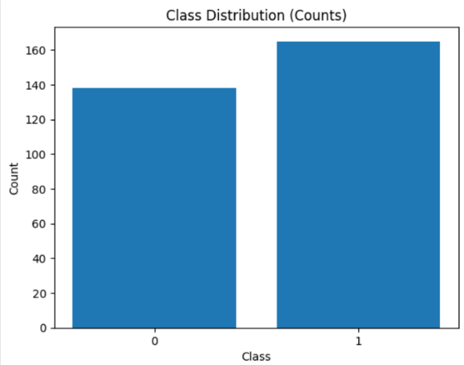

از نظر ماهیت متغیرها، در پیاده‌سازی ویژگی ‌ها به دو دسته‌ ی عددی و دسته ‌ای تفکیک شده‌ اند تا پیش‌ پردازش مناسب هر نوع داده انجام شود. مطابق خروجی نوت‌ بوک، ویژگی ‌های عددی شامل age, trestbps, chol, thalach, oldpeak و ویژگی‌ های گسسته شامل sex, cp, fbs, restecg, exang, slope, ca, thal در نظر گرفته شده‌اند. این تفکیک از منظر مهندسی ویژگی و طراحی (خط لوله) Pipeline اهمیت دارد، زیرا روش‌ های استاندارد Sklearn مثل ColumnTransformer دقیقا برای همین سناریو طراحی شده‌اند که روی ستون ‌های مختلف، تبدیل ‌های متفاوت اعمال شود و کل فرایند در قالب یک Pipeline تکرار پذیر و بدون نشت اطلاعات باقی بماند.

در نهایت، صورت مسئله‌ی پروژه با این دیتاست به شکل یک Binary Classification استاندارد فرمول‌ بندی می‌شود. پیش‌بینی اینکه آیا بیمار از نظر داده ‌های بالینی موجود در ویژگی‌ ها، در کلاس بیماری قلبی قرار می‌گیرد یا خیر.

پیش‌پردازش داده‌ها (Data Preprocessing)
در این پروژه، پیش ‌پردازش داده ‌ها به ‌صورت تابع محور و تکرار پذیر طراحی شده است؛ یعنی به جای اجرای جداگانه‌ ی مراحل پاک‌ سازی تبدیل روی کل داده، همه ‌ی مراحل در قالبPipeline و ColumnTransformer قرار گرفته ‌اند. این انتخاب باعث می‌شود در زمان Cross-Validation و Hyperparameter Tuning هر تبدیل فقط روی داده‌ ی آموزشِ همان fold فیت شود و از نشت اطلاعات (data leakage) جلوگیری گردد؛ Sklearn نیز صراحتا استفاده از Pipeline را یکی از راه‌حل‌ های استاندارد برای جلوگیری از leakage در پیش‌ پردازش معرفی می‌کند.
در نوت‌بوک finalproject ابتدا وضعیت داده از نظر کامل‌ بودن بررسی شده است. خروجی df.info() نشان می‌ دهد دیتاست شامل ۳۰۳ نمونه و ۱۴ ستوناست و تمام ستون‌ها دارای ۳۰۳ مقدار non-nullهستند؛ همچنین جمع مقادیر گمشده برای همه‌ ی ستون‌ها صفر گزارش شده است. با وجود نبود داده ‌ی گمشده در این نسخه از دیتاست، در خط‌لوله از SimpleImputer استفاده شده تا از نظر مهندسی نرم ‌افزار و قابلیت تعمیم کد، فرآیند در برابر نسخه‌ های دیگر داده (یا حالت‌ هایی که در عمل داده ناقص باشد) مقاوم باقی بماند. SimpleImputer یک روش تک‌ متغیره برای جایگزینی مقادیر گمشده با آمار های توصیفی مثل میانه (median) یا بیشترین فراوانی (most_frequent) است.
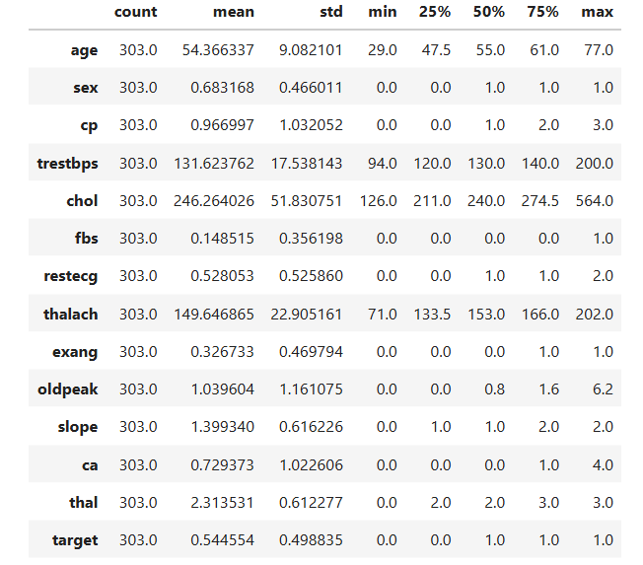
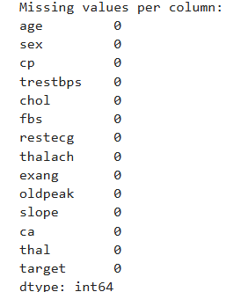
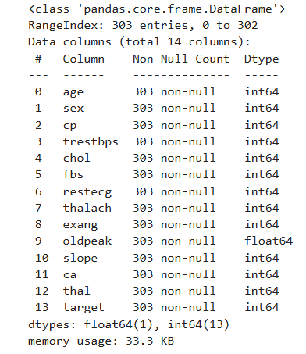

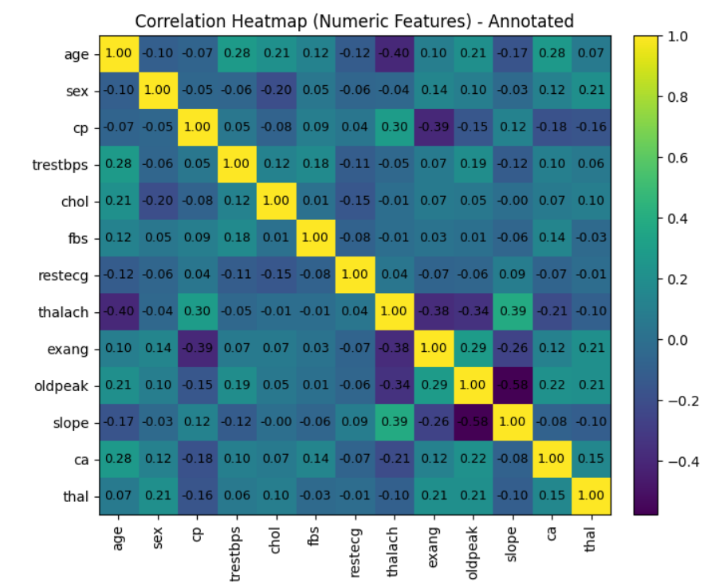
در ادامه همبستگی ویژگی‌ های عددی تحلیل شد. در نقشه حرارتیِ حاشیه ‌نویسی‌شده، چند الگوی معنی‌ دار مشاهده گردید: رابطه ‌ی منفی نسبتا قابل توجه میان thalach و age (حدود -0.40) نشان می‌دهد با افزایش سن، بیشینه ضربان قلب کاهش می‌ یابد؛ همچنین همبستگی منفی oldpeak با slope (حدود -0.58) مشاهده شد که می‌ تواند به هم ‌پوشانی اطلاعاتی میان این متغیر ها اشاره داشته باشد. با این حال، همبستگی ‌های بسیار بالا (نزدیک ۱ یا -۱) مشاهده نشد؛ بنابراین خطر هم‌ خطی شدید که می‌تواند تفسیر ضرایب مدل‌ های خطی را دچار ناپایداری کند، محدود ارزیابی شد.

از نظر نوع داده، ویژگی ‌ها در کد پروژه به دو گروه عددی و دسته‌ ای تفکیک شده ‌اند و برای هر گروه یک مسیر پیش‌ پردازش اختصاصی تعریف شده است. این دقیقاً مطابق کاربرد ColumnTransformer است که برای داده‌ های نا همگن طراحی شده تا بتوان روی ستون‌ های عددی و دسته ‌ای تبدیل ‌های متفاوت اعمال کرد ، برای مثال: استانداردسازی عددی‌ها و One-Hot برای دسته‌ای‌ها . در مسیر ستون ‌های عددی، ابتدا Imputation با میانه انجام می‌شود و سپس در سناریوی مدل‌ های خطی استانداردسازی توسط StandardScaler اعمال می‌گردد. اهمیت استانداردسازی در اینجا به ماهیت مدل‌ های خطی برمی‌گردد Logistic Regression معمولا از استاندارد سازی سود می‌ برد، زیرا مقیاس ویژگی ‌ها روی بهینگی و پایداری بهینه ‌سازی و نیز اثرگذاری منظم‌ سازی (regularization) اثر می‌ گذارد؛ در مقابل، مدل ‌های درختی معمولا به اسکیل حساس نیستند.
برای ویژگی‌ های دسته ‌ای نیز یک مسیر مستقل تعریف شده است که شامل Imputation با بیشترین فراوانی و سپس OneHotEncoder است. این رمز گذاری باعث می‌شود مدل‌ های خطی و بسیاری از مدل ‌های مبتنی بر فاصله ، بتوانند اثر هر دسته‌ را به ‌طور جداگانه یاد بگیرند و همچنین با handle_unknown="ignore" در زمان برخورد با سطوح جدید در داده ‌ی ارزیابی دچار خطا نشوند. ایده ‌ی کلی این طراحی در کد پروژه این است که پیش‌ پردازش به ‌صورت یک جزء رسمی از مدل تعریف شود تا در کل چرخه ‌ی Train/Validation/Test و CV، دقیقاً یکسان و قابل تکرار باقی بماند.
نکته‌ی مهم تحلیل اثر پیش‌ پردازش روی نتایج است. در کد این تحلیل با تعریف سناریو های متفاوت پیش ‌پردازش و مقایسه ‌ی خروجی متریک‌ ها انجام شده است. به ‌طور مشخص، برای مدل Random Forest دو نسخه‌ ی پیش‌ پردازش بررسی شده است: مسیر درختیِ بدون scaler و مسیر درختیِ اسکیل‌ شده. خروجی جدول مقایسه‌ی Train/Val/Test نشان می‌دهد که RF و RF (scaled preprocess) دقیقاً عملکرد یکسانی دارند برای نمونه val_f1=0.823529 و test_f1=0.79245 در هر دو حالت ، که این مشاهده با انتظار نظری نیز هم‌ خوان است: چون Random Forest بر مبنای مقایسه ‌های آستانه ‌ای و تقسیم‌بندی درختی عمل می‌کند، تغییر مقیاس ویژگی ‌ها معمولاً ساختار تصمیم‌ گیری آن را تغییر معناداری نمی‌دهد.

کاهش ابعاد (Dimensionality Reduction)
در این پروژه، کاهش بعد با دو هدف مجزا دنبال شده است: کاهش بعد برای مدل‌ سازی به ‌منظور کنترل پیچیدگی نمایش ویژگی‌ ها و بررسی اثر آن بر عملکرد، و نمایش دو بعدی داده برای تحلیل کیفی ساختار کلاس‌ ها. این تفکیک اهمیت دارد زیرا همه ‌ی روش‌ های کاهش بعد الزاما برای بهبود دقت طبقه‌ بندی طراحی نشده‌ اند، برخی مثل t-SNE عمدتا ابزار مصور ‌سازی ‌اند و برای آموزش مستقیم مدل توصیه نمی‌ شوند.
در بخش کاهش بعد برای مدل ‌سازی، در نوت‌ بوک کد از PCA به‌ عنوان روش خطی کاهش بعد استفاده شده است. از دیدگاه نظری، PCA داده را روی زیر فضایی پروجکت می‌کند که در آن، مؤلفه ‌ها جهت ‌های بیشینه ‌سازی واریانس هستند بنابراین PCA با حفظ بیشترین واریانس ممکن در تعداد مؤلفه ‌های کمتر، ابعاد را کاهش می‌ دهد و می ‌تواند هم به کاهش نویز وکمک کند. در پیاده ‌سازی Sklearn، امکان تعیین n_components به ‌صورت نسبت واریانس حفظ‌ شده وجود دارد و در کد پروژه مقدار n_components=0.95 و در GridSearch برای LogReg+PCA مقادیر 0.90-0.95-0.99برای حفظ بخش عمده ‌ای از واریانس انتخاب شده است.
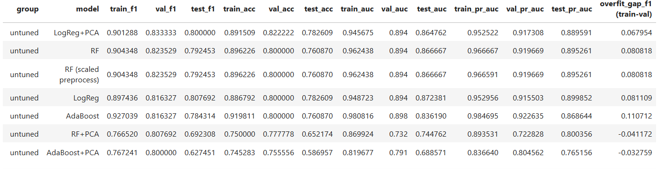
با این حال، نتایج نشان می‌دهد اثر PCA به مدل وابسته است و در این دیتاست تضمین بهبود ایجاد نکرده است. در ارزیابی پایدار (Repeated Stratified CV)، Logistic Regression بدون PCA بهترین یا نزدیک به بهترین نتیجه را ثبت کرده (cv_f1_mean≈0.8692) و نسخه‌ی LogReg+PCA بسیار نزدیک بوده (0.8686)؛ به بیان دیگر، PCA برای مدل خطی در این مسئله بهبود محسوسی ایجاد نکرده اما عملکرد را نیز تخریب نکرده است. در مقابل ، برای Random Forest کاهش بعد خطی اثر منفی پررنگ داشته است: RF+PCA در CV افت شدید نشان داده (cv_f1_mean≈0.6889) و در Test نیز F1 به‌ طور محسوسی پایین ‌تر آمده (test_f1≈0.6923). این مشاهده با تحلیل نظری سازگار است ، درخت ‌ها و جنگل ‌های تصادفی بر تقسیم‌ بندی آستانه ‌ای روی ویژگی‌ ها تکیه دارند و تبدیل خطی PCA می‌تواند ساختار محلی و قابلیت تفکیک ‌پذیری مبتنی بر ویژگی‌ های خام را تضعیف کند. در نتیجه، در این پروژه PCA بیشتر برای مدل ‌های خطی بی ‌ضرر و برای مدل ‌های درختی نامناسب ارزیابی شده است.

از منظر معیار دیگر یعنی هزینه ‌ی محاسباتی و سرعت آموزش استنتاج، PCA در این پروژه نقش دوگانه داشته است. از یک سو، چون پیش‌ پردازش شامل One-Hot است، فضای ویژگی پس از تبدیل می ‌تواند نسبت به حالت خام بزرگ‌ تر شود، در چنین وضعی PCA می‌ تواند تعداد مولفه ‌ها را کاهش دهد و به ‌خصوص برای مدل ‌های خطی که هزینه ‌ی آموزش آن‌ ها به تعداد ویژگی ‌ها وابسته است احتمالا زمان آموزش و حساسیت به نویز را کاهش دهد. از سوی دیگر، خودِ PCA یک مرحله ‌ی اضافی محاسباتی به پایپ ‌لاین اضافه می‌کند و اگر کاهش بعد به اندازه کافی رخ ندهد یا مدل به ویژگی‌ های خام وابسته باشد مانند RF، نه ‌تنها سودی ندارد بلکه می ‌تواند دقت را هم کم کند. بنابراین نتیجه ‌ی عملی در کد پروژه این است که کاهش بعد با PCA باید مدل‌ محور تصمیم گیری شود و صرفا به عنوان یک گام پیش‌ فرض در همه مدل ‌ها قرار نگیرد.
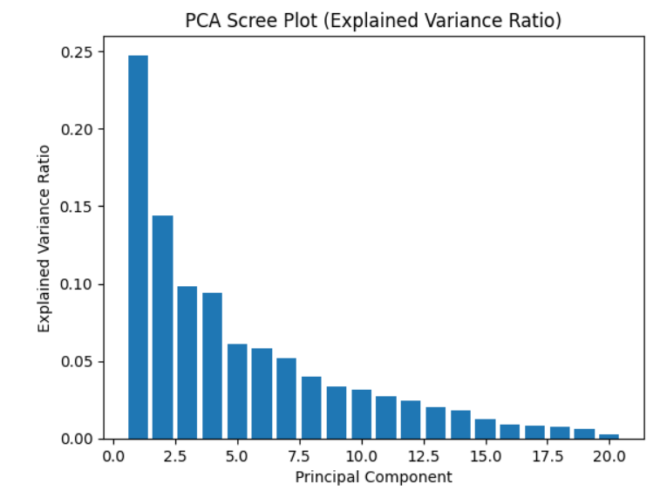
برای توجیه کمیِ کاهش ابعاد، نسبت واریانس توضیح ‌داده ‌شده توسط مؤلفه‌ های اصلی استخراج و نمودار Scree ترسیم شد. نشان داده شد که چند مؤلفه ابتدایی سهم بزرگی از واریانس را توضیح می‌دهند (به‌ طور ویژه مؤلفه اول با سهمی حدود ۰٫۲۵) و سپس سهم مؤلفه ‌ها به‌ صورت تدریجی کاهش می ‌یابد. بنابراین تمرکز اطلاعات داده در تعداد محدودی از جهت ‌های اصلی تأیید شد. این تحلیل مطابق با تعریف explained_variance_ratio_ در پیاده‌سازی PCA در scikit-learn انجام شده است.

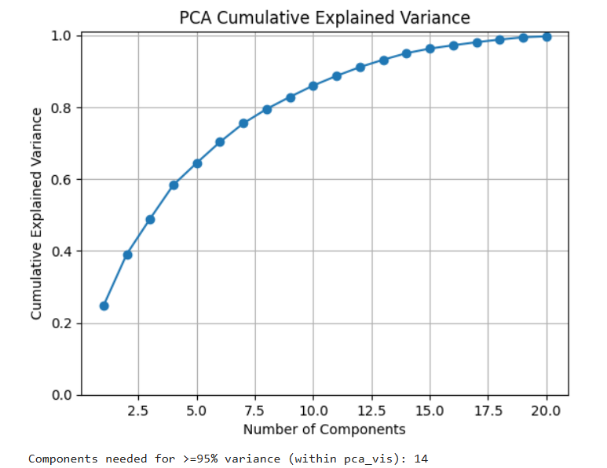
در گام بعد، واریانس تجمعی بررسی شد. مشاهده شد که با افزایش تعداد مؤلفه ‌ها، واریانس تجمعی به‌ سرعت رشد می ‌کند و طبق خروجی چاپ ‌شده، برای رسیدن به پوشش حداقل ۹۵٪ واریانس، به ۱۴ مؤلفه نیاز بوده است. لذا نشان داده شد که امکان کاهش ابعاد (بدون افت شدید اطلاعات) وجود دارد و انتخاب تعداد مؤلفه ‌ها به ‌جای تصمیم سلیقه ‌ای، بر اساس معیار کمیِ پوشش واریانس انجام ‌پذیر بوده است. استفاده از explained_variance_ratio_ و جمع تجمعی آن، روش استاندارد برای تصمیم‌گیری در این مرحله تلقی می‌شود.

در بخش تصویری ‌سازی، از t-SNE برای نمایش داده در فضای دو بعدی استفاده شده است. طبق مستندات Sklearn، t-SNE ابزاری برای visualize high-dimensional data است و پارامترهایی مانند perplexity و learning_rate کیفیت و پایداری نمایش را تحت تأثیر قرار می ‌دهند. برای کاهش هزینه‌ی محاسباتی و پایداری، ابتدا یک PCA کم‌ بعد (مثلاً تا ۲۰ مؤلفه) اجرا و سپس t-SNE روی خروجی PCA اعمال شده است. این کار از نظر عملی رایج است زیرا t-SNE روی داده ‌ی بسیار پر بعد می‌ تواند کند و حساس باشد و کاهش بعد اولیه می‌تواند بار محاسباتی را کم کند. از نظر تحلیلی، پراکندگی دو بعدی t-SNE در خروجی‌ های شما جدا سازی نسبی کلاس ‌ها را نشان می ‌دهد اما هم ‌پوشانی هم وجود دارد. این با نتایج متریک‌ ها سازگار است داده سیگنال کافی برای رسیدن به F1 و AUC مناسب دارد، اما جداسازی کامل نیست و بنابراین اختلاف‌ های کوچک بین مدل‌ها طبیعی است.
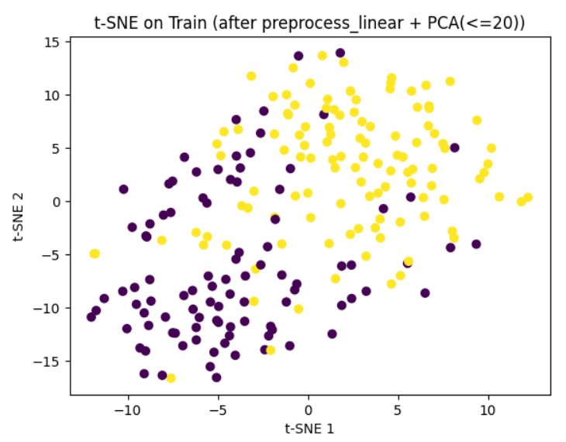

انتخاب و آموزش مدل‌ها
در این بخش، انتخاب مدل‌ ها به‌گونه‌ ای انجام شده که هم شرط رعایت شود و هم یک روش پیشرفته ‌تر از مباحث درس در سطح Ensemble/Boosting به پروژه اضافه گردد. در نوت‌بوک finalproject سه خانواده مدل پیاده ‌سازی شده‌اند.
LogisticRegression به‌ عنوان مدل خطی کلاسیک و تفسیرپذیر، Random Forest به‌ عنوان روش ensemble مبتنی بر bagging و درخت تصمیم، و AdaBoost به ‌عنوان روش boosting که به شکل ترتیبی یاد گیرنده ‌های ضعیف را به یک مدل قوی تبدیل می‌کند. این ترکیب امکان مقایسه‌ ی یک مدل با ظرفیت پایین و بایاس بیشتر در برابر مدل‌ های با ظرفیت بالاتر و ریسک واریانس overfitting را فراهم می‌کند و در نهایت انتخاب مدل نهایی می ‌تواند بر اساس شواهد تجربی به ‌ویژه crossfold validation توجیه شود.
از منظر نظری، Logistic Regression یک مدل خطی برای طبقه ‌بندی دودویی است که با استفاده از تابع لجستیک احتمال کلاس مثبت را برآورد می‌کند و درsklearn به ‌صورت پیش‌فرض همراه با regularization ارائه می‌شود. پارامتر کلیدی آن C است که طبق مستندات رسمی sklearn معکوسِ شدت منظم ‌سازی است، یعنی هرچه C کوچک‌ تر باشد regularization قوی‌ تر است و مدل تمایل دارد ضرایب کوچک ‌تر و مرز تصمیم ساده ‌تری تولید کند. در مسئله ‌ی حاضر که تعداد نمونه ‌ها محدود است (303 نمونه) و داده ‌ها ترکیبی از ویژگی‌ های عددی و دسته‌ای ‌اند، این ویژگی Logistic Regression مزیت مهمی محسوب می‌شود ، مدل می‌ تواند با کنترل شدت regularization از overfitting جلوگیری کند، به ‌خصوص وقتی پس از One-Hot تعداد ویژگی ‌های مؤثر افزایش می ‌یابد. به همین دلیل در مسیر پیش‌ پردازش خطی شامل استانداردسازی نیز هست، چون در مدل ‌های regularized خطی، مقیاس ویژگی ‌ها روی رفتار penalty و پایداری بهینه‌ سازی اثرگذار است.
در کنار آن، Random Forest به‌ عنوان یک روش ensemble کلاسیک انتخاب شده است که با ساخت چندین درخت تصمیم روی نمونه ‌های bootstrap و سپس تجمیع رای‌ ها، معمولا واریانس یک درخت منفرد را کاهش می‌ دهد. Sklearn برایRandomForestClassifier پارامترهایی مانند n_estimators, max_depth, max_features, bootstrap, max_samples, ccp_alpha معرفی می کند که ابزار کنترل ظرفیت و رفتار تعمیم مدل هستند. در نوت‌ بوک کد علاوه بر نسخه‌ی پایه RF، سناریوی مقایسه ‌ی پیش‌ پردازش نیز اضافه شده است RFبا و بدون StandardScaler که نتایج نشان داده‌اند که اسکیل کردن روی RF اثری معنادار ندارد ، عملکرد RF و RF-scaled عملا یکسان گزارش شده. که با انتظار نظری نیز سازگار است؛ زیرا تصمیم ‌گیری درخت‌ ها بر مبنای آستانه‌ گذاری روی مقدار ویژگی ‌هاست و تغییر مقیاس یکنواخت معمولا ترتیب داده ‌ها را تغییر نمی ‌دهد. همچنین در نسخه ‌ی اصلاح ‌شده‌ ی RFکه پس از اور فیت شدن جنگل تصادفی اول تغییراتی ازجمله اضافه کردن پارامترهای کنترل overfitting مانند max_samples و ccp_alpha انجام شد که هر دو در مستندات رسمی Sklearn به ‌عنوان ابزارهای کنترل ساختار درخت نمونه ‌برداری قابل استفاده‌اند.
مدل سوم، AdaBoost به ‌عنوان یک روش پیشرفته ‌تر در حد مباحث Ensemble/Boosting انتخاب شده است. مطابق تعریف Sklearn، AdaBoost یک meta-estimator است که ابتدا یک یادگیرنده پایه که در این پروژه DecisionTree با عمق کم است را روی داده آموزش می‌دهد و سپس در تکرار های بعدی با افزایش وزن نمونه ‌های بد‌ طبقه‌ بندی ‌شده، یادگیرنده ‌های جدید را طوری می‌سازد که روی موارد دشوار تمرکز کنند. دو پارامتر کلیدی در AdaBoost یعنی n_estimators و learning_rate در عمل یک trade-off ایجاد می‌کنند، افزایش تعداد تخمین ‌زن‌ ها ظرفیت مدل را بالا می ‌برد و learning_rate سهم هر مرحله boosting را تنظیم می‌کند. در این پروژه این پارامتر ها در بخش تیونینگ بررسی شده ‌اند تا هم تعمیم بهتر شود و هم از overfitting جلوگیری گردد.
توجیه انتخاب مدل‌ها با توجه به نوع داده و مسئله
با توجه به ماهیت داده که حجم نمونه نسبتا محدود دارد، ترکیب ویژگی ‌های عددی و دسته ‌ای، و هدف دودویی، این سه مدل از نظر علمی مکمل یکدیگرند. Logistic Regressionیک baseline قوی و تفسیرپذیر ارائه می ‌دهد و به کمک regularization می‌تواند در داده ‌های کوچک پایدار باشد. Random Forest ظرفیت بالاتری دارد و می‌ تواند روابط غیر خطی و تعامل بین ویژگی‌ها را مدل کند، اما در داده ‌های کوچک مستعد overfitting است و بنابراین باید با کنترل ظرفیت مثلا محدودیت عمق، برگ‌ ها، و pruning قضاوت شود.AdaBoost نیز به عنوان یک روش boosting می‌تواند خطا های سیستماتیک را کاهش دهد و در برخی مسائل با ساختار قابل یادگیری، نسبت به bagging مزیت نشان دهد، اما آن هم ممکن است در صورت تنظیم نا مناسب overfit کند. بنابراین انتخاب این سه خانواده مدل امکان ارائه ‌ی تحلیل Bias-Variance و دفاع علمی از مدل نهایی را فراهم می‌کند.
تحلیل عملکرد و انتخاب مدل با ارجاع به خروجی‌
در خروجی ‌های نوتبوک، مقایسه ‌ی مدل‌ ها هم در سطح Train/Validation/Test و هم در سطح Repeated Stratified CV انجام شده است. وقتی حجم داده محدود است، نتیجه ‌گیری اصلی باید بر اساس CV پایدار باشد، نه صرفا یک split ثابت زیرا یک split خاص ممکن است خوش‌ شانسی یا بد شانسی داشته باشد.
در نتایج CV تکرار شونده‌ Logistic Regression بدون PCA بهترین یا نزدیک به بهترین cv_f1_mean را نشان داده و LogReg+PCA بسیار نزدیک به آن قرار گرفته است این یعنی مدل خطی از نظر تعمیم میانگین پایدارتر است. در مقابل، نسخه ‌های درختی و boosting اگرچه در برخی سناریو های Test/Validation می‌توانند F1 بالاتری تولید کنند، اما اختلاف train-val و آنچه در Learning Curve دیده می‌شود می‌تواند نشانه ‌ای از ظرفیت بالاتر و ریسک overfitting باشد.

تنظیم ابرپارامترها (Hyperparameter Tuning)
در نوت‌ بوک پروژه، تنظیم ابر پارامترها به ‌صورت نظام ‌مند و قابل گزارش انجام شده است به این معنا که به ‌جای تغییر دستی چند مقدار محدود، از دو راهکار استاندارد Sklearn یعنی GridSearchCV و RandomizedSearchCV استفاده شده است. از منظر تئوری، Grid Search همه ‌ی ترکیب ‌های یک شبکه ‌ی از پیش‌ تعریف ‌شده از پارامترها را به‌ صورت exhaustive ارزیابی می‌کند و در پایان بهترین ترکیب را بر اساس امتیاز میانگین Cross-Validation انتخاب می‌ کند. در مقابل، Randomized Search به ‌جای پیمایش کامل شبکه، از فضای پارامترها نمونه‌ برداری تصادفی انجام می‌دهد که با کنترل تعداد نمونه ‌ها توسط n_iter انجام میشود و در فضاهای بزرگ‌ تر معمولا با هزینه ‌ی محاسباتی کمتر به نتیجه می‌ رسد. Sklearn برای هر دو روش، علاوه بر بهترین مدل (best_estimator_)، گزارش بهترین امتیاز میانگین CV (best_score_) و بهترین پارامترها (best_params_) را فراهم می‌کند و همچنین تمام نتایج آزمون‌شده را در cv_results_ ذخیره می ‌نماید که برای گزارش دقیق همه ‌ی ترکیب‌ ها مناسب است.
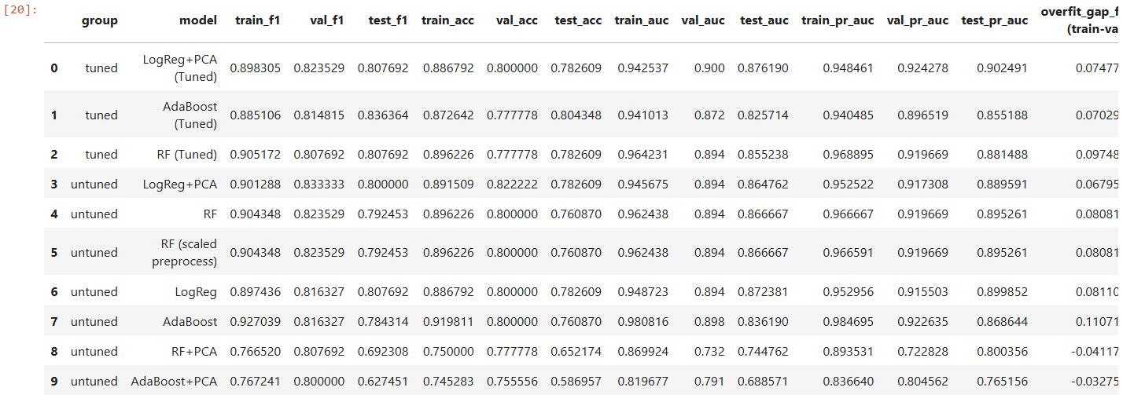
از نظر طراحی آزمایش، در هر سه تیونینگ موجود در این پروژه، معیار امتیاز دهی اصلی F1-score انتخاب شده است، این انتخاب با ماهیت مسئله ‌ی پزشکی سازگار است، زیرا F1 بین precision و recall توازن برقرار می‌کند و وقتی هزینه ‌ی خطا ها یکسان فرض نشود یا کلاس ‌ها کاملا متوازن نباشند، نسبت به Accuracy تصویر دقیق‌ تری از کیفیت تصمیم دودویی ارائه می‌ دهد. در این پروژه، فرآیند Search روی داده‌ی آموزش (Train) انجام شده و ارزیابی درون‌ جستجو با یک Cross-Validation طبقه‌بندی‌شده (Stratified) صورت گرفته است تا نسبت کلاس‌ ها در foldها حفظ شود. سپس مدل بهینه ‌شده روی Validation/Test نیز جداگانه ارزیابی شده تا ریسک خوش‌ بینی ناشی از انتخاب پارامتر روی همان داده کنترل گردد. همچنین در Search ها گزینه‌ی return_train_score=True فعال بوده و این امکان را ایجاد کرده که شکاف عملکرد train/test-fold نشانه‌ی overfitting است به‌ صورت کمی بررسی شود. این دقیقا با هدف درس مبنی بر تحلیل overfitting/underfitting هم‌ راستاست.

GridSearchCV برای Logistic Regression + PCA
در کد پروژه برای Logistic Regression نسخه‌ی PCA-دار تیون شده است، زیرا این مدل هم به regularization و هم به انتخاب تعداد مؤلفه ‌ها حساس است. از نظر تئوری، در Logistic Regression پارامتر کلیدی C معکوس شدت regularization است؛ کاهش C منجر به منظم ‌سازی قوی ‌تر و مدل ساده ‌تر می‌شود و افزایش C آزادی مدل را افزایش می‌دهد. در این نوت ‌بوک، شبکه‌ ی جستجو شامل مقادیر چند گانه برای C و چند مقدار برای pca__n_components (نسبت واریانس حفظ‌شده) بوده است.خروجی Search در نوت‌بوک نشان می‌دهد بهترین ترکیب برای LogReg+PCA برابر با C=0.1 و pca__n_components=0.99 بوده و مقدار بهترین امتیاز CV-F1 نیز حدود 0.8786 گزارش شده است. این نتیجه از نظر تحلیلی قابل تفسیر است، انتخاب C=0.1 نشان می‌دهد مقدار نسبتا قو‌ی تری از regularization به تعمیم کمک کرده و افزایش واریانس حفظ‌ شده به 0.99 احتمالا از حذف بیش از حد اطلاعات در PCA جلوگیری کرده است. در کد پروژه علاوه بر best_params، جدول cv_results_ برای نشان دادن رتبه ‌بندی ترکیب ‌ها و پراکندگی امتیازها کاملا ارائه شده است.

RandomizedSearchCV برای Random Forest
برای Random Forest فضای پارامتر ها بزرگ‌ تر و پیوسته ‌تر است به ‌ویژه وقتی n_estimators، max_depth، min_samples_ و پارامترهای نمونه‌برداری هم ‌زمان تغییر کنند ، بنابراین استفاده از RandomizedSearchCV از نظر هزینه-فایده منطقی ‌تر است. RandomizedSearchCV به‌ صورت رسمی با پارامتر های param_distributions (که می‌تواند شامل توزیع‌ های scipy.stats یا لیست مقدار ها باشد) و n_iter (تعداد نمونه‌گیری) تعریف می‌شود.
در نوت‌بوک پروژه توزیع جستجو شامل پارامترهای ظرفیت و کنترل overfitting بوده است، تعداد درخت‌ها (n_estimators)، عمق (max_depth)، حداقل نمونه برای split و leaf (min_samples_split, min_samples_leaf)، تعداد ویژگی‌ های بررسی‌ شده در هر split (max_features)، نسبت نمونه ‌برداری در bootstrap با max_samples، و pruning با ccp_alpha. از نظر تئوری، این پارامتر ها مستقیما پیچیدگی درخت‌ ها و واریانس مدل را کنترل می‌کنند، محدودکردن عمق و افزایش حداقل نمونه ‌ی برگ معمولاً overfitting را کاهش می‌دهد، max_samples اندازه‌ی مؤثر داده برای هر درخت را تنظیم می‌کند، و ccp_alpha ابزار pruning مبتنی بر cost-complexity است که Sklearn آن را به عنوان پارامتر رسمی در RandomForestClassifier ارائه می‌دهد.
بر اساس خروجی کد بهترین ترکیب RF شامل n_estimators=963, max_depth=12, max_features=log2, max_samples≈0.664, min_samples_leaf=4, min_samples_split=12, و ccp_alpha≈0.000404 بوده و بهترین امتیازCV-F1 حدود 0.8809 گزارش شده است. از منظر تحلیل، این نتیجه نشان می‌دهد مدل بهینه ‌شده ظرفیت نسبتا بالایی (عمق 12) دارد اما هم زمان با constraints روی leaf/split و pruning و نمونه‌ برداری کنترل شده تا تعمیم بهتر شود.
GridSearchCV برای AdaBoost
AdaBoost به‌عنوان روش boosting، به شدت به سه عامل نوع و ظرفیت یادگیرنده پایه (درخت کم‌عمق)، تعداد مراحل boosting (n_estimators) و نرخ یادگیری (learning_rate) حساس است. طبق تعریف رسمی Sklearn، AdaBoost یک meta-estimator است که با تنظیم وزن نمونه ‌های بد طبقه‌بندی ‌شده در تکرار های بعدی، یادگیرنده ‌های بعدی را روی نمونه ‌های دشوارتر متمرکز می‌کند.
در کد پروژه GridSearch برای AdaBoost بر روی clf__estimator__max_depth، clf__n_estimators و clf__learning_rate انجام شده است. خروجی نشان می‌دهد بهترین پارامترها max_depth=1, learning_rate=0.05, n_estimators=100 بوده و بهترین CV-F1 حدود 0.8744 گزارش شده است.: stump (عمق 1) به ‌عنوان weak learner استانداردِ AdaBoost شناخته می‌شود و نرخ یادگیری کوچک‌تر (0.05) همراه با تعداد estimator متوسط (100) معمولاً یک تعادل مناسب میان bias/variance ایجاد می‌کند و از جهش‌ های شدید در وزن‌ دهی جلوگیری می‌کند.
ارزیابی و تکرارپذیری (Evaluation & Reproducibility)
در نوت‌بوک پروژه ارزیابی مدل ‌ها به‌گونه ‌ای طراحی شده که هم قابل تکرار باشد و هم برآورد عملکرد صرفا به یک تقسیم تصادفی وابسته نماند. برای تضمین تکرارپذیری، یک مقدار ثابت برای RANDOM_STATE در کل پروژه تعریف و در نقاط کلیدی مثل تقسیم داده و مدل ‌هایی که تصادفی ‌بودن ذاتی دارند استفاده شده است. ثابت بودن seed باعث می‌شود اگر پروژه دوباره اجرا شود، همان تقسیم ‌بندی‌ها و همان روند نمونه ‌برداری‌ های تصادفی تکرار گردد و نتایج باز تولید پذیر شوند.
در بخش تقسیم داده‌ها (Train/Validation/Test Split)، کد از train_test_split در دو مرحله استفاده می‌کند، ابتدا جداسازی Train از یک مجموعه ‌ی موقت، و سپس شکستن مجموعه ‌ی موقت به Validation وTest نکته ‌ی کلیدی این تقسیم‌ بندی، استفاده از گزینه‌ی stratify است که طبق مستندات رسمی Sklearn باعث می‌شود تقسیم داده به صورت طبقه ‌بندی ‌شده انجام شود؛ یعنی نسبت کلاس‌ ها در هر بخش حفظ گردد. این موضوع برای دیتاست ‌های پزشکی حتی با عدم ‌توازن خفیف نیز اهمیت دارد، زیرا بدون stratify ممکن است یک بخش مثلTest به ‌طور تصادفی نمونه ‌های یک کلاس را کمتر داشته باشد و ارزیابی را منحرف کند. بنابراین در این پروژه منطق تقسیم به ‌صورت تقسیم سه‌گانه و حفظ توزیع کلاس‌ ها است .
با این حال، اتکا به یک تقسیم ثابت اگر stratified باشد برای نتیجه ‌گیری کافی نیست، زیرا عملکرد مدل می ‌تواند به ‌صورت معنادار به شانس همان split وابسته باشد. به همین دلیل در این پروژه علاوه بر جدول ‌های Train/Val/Test، برای یک ارزیابی پایدارتر نیز از RepeatedStratifiedKFold در کنار cross_validate استفاده شده است. در حالی کهRepeatedStratifiedKFold روش Stratified K-Fold را چند بار با تصادفی‌ سازی ‌های متفاوت تکرار می‌ کند و در هر بار، سهم کلاس‌ ها را در fold ها حفظ می ‌کند؛ بنابراین میانگین و انحراف معیار متریک‌ ها روی مجموعه ‌ای بزرگ از تقسیم ‌ها محاسبه می‌ شود و تخمین بهتری ارائه می‌دهد. این انتخاب به ‌جای گزارش یک عدد منفرد، با گزارش میانگین و انحراف معیار می‌توان نشان دهد عملکرد مدل چقدر پایدار است .

در پیاده‌سازی کد ، cross_validate به ‌صورت چند متریکی طراحی شده است تا هم ‌زمان معیار های مختلف مانند Accuracy، F1، ROC-AUC و PR-AUC محاسبه شود. کتابخانه Sklearn تاکید می‌کند که cross_validate می‌تواند چند معیار را از طریق scoring برگرداند و خروجی آن شامل آرایه ‌ی امتیاز ها برای هر fold است. همچنین در صورت فعال بودن return_train_score می‌توان امتیازهای train را نیز دریافت کرد و از روی شکاف train/test-fold به وجود overfitting پی برد.
نکته‌ی تکمیلی مهم در تکرارپذیری این است که در این پروژه همه ‌ی مراحل پیش‌ پردازش داخل Pipeline قرار گرفته ‌اند، این کار علاوه بر اینکه جلوی data leakage را می‌گیرد، تضمین می‌کند که در هر fold از Cross-Validation، تبدیل‌ ها فقط روی داده‌ ی آموزش همان fold فیت شوند و سپس روی داده‌ ی validation/test همان fold اعمال گردند.
تحلیل نتایج و مصورسازی (Visualization & Analysis)
در این بخش، ارزیابی عملکرد مدل ‌ها صرفا به گزارش چند معیار عددی محدود نشده و تحلیل بر مبنای نمودارهای تشخیصی انجام شده است؛ به‌ گونه ‌ای که هم توان تفکیک کلاس ‌ها در دامنه ‌ای از آستانه ‌ها سنجیده شود و هم ماهیت خطاها به‌ویژه FN و FPو پایداری تعمیم ‌پذیری مدل‌ ها بررسی گردد. ارزیابی طبقه‌بندی، ROC-AUC به ‌عنوان سنجه‌ ای مبتنی بر نمره پیش‌بینی برای محاسبه مساحت زیر منحنی ROC به ‌کار گرفته شده است، و منحنی Precision–Recall و Average Precision نیز برای تحلیل رفتار مدل در کلاس مثبت استفاده شده ‌اند. همچنین از Learning Curve برای تفسیر الگوی بایاس–واریانس و اثر افزایش داده آموزشی بر شکاف تعمیم استفاده شده و Calibration Curve (Reliability Diagram) جهت سنجش میزان کالیبره ‌بودن احتمال‌ های پیش‌ بینی ‌شده ترسیم شده است.
برای ارزیابی کیفی ساختار داده و میزان جدا سازی ‌پذیری دو کلاس، نمایش دو بعدی مبتنی بر t-SNE روی داده‌ هایTrain پس از اعمال پیش‌ پردازش و یک کاهش‌ بعد اولیه جهت کنترل هزینه محاسباتی انجام شده است. در این نمایش، هم ‌پوشانی قابل توجهی میان خوشه ‌های دو کلاس مشاهده می‌شود؛ بنابراین انتظار مرز تصمیم کاملا خطی منطقی تلقی نمی ‌شود و وجود بخشی از خطاها پیامد طبیعی هم ‌پوشانی توزیع ‌ها تفسیر می‌گردد.
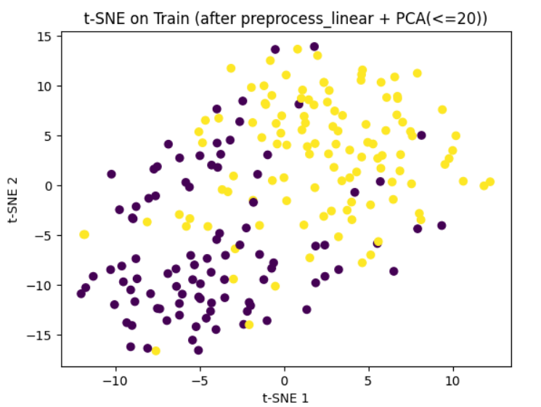

۷-۱) تحلیل مدل پایه (LogReg Untuned) روی TEST
در ماتریس اغتشاش مدل پایه، مقادیر TN=15، FP=6، FN=4، TP=21 حاصل شده است؛ بدین معنا که در آستانه پیش‌ فرض، بخش عمده‌ ای از نمونه ‌های مثبت شناسایی شده‌ اند، هرچند هم خطای نوع اول (FP) و هم خطای نوع دوم (FN) همچنان حضور دارند. با توجه به ماهیت مسئله پزشکی، خطای FN معمولا به ‌عنوان خطای پر هزینه ‌تر تلقی می‌گردد ؛ ازاین‌رو، کاهش FN به‌ عنوان یکی از اهداف کاربردی محتمل در مراحل بعدی از طریق تغییر آستانه قابل طرح است. این تفسیر بر مبنای مشاهده مستقیم الگوی خطاها در Confusion Matrix ارائه شده و نه صرفا بر اساس یک معیار تجمیعی.
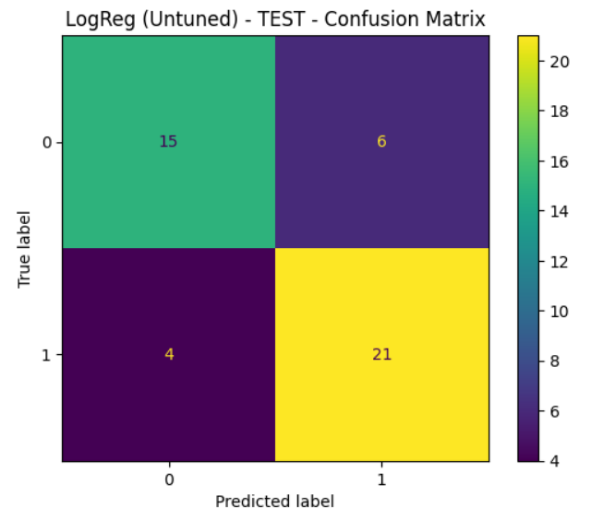

در منحنی ROC مدل پایه، AUC ≈ 0.872 گزارش شده است که دلالت بر توان تفکیک کلی مناسب مدل در طیف آستانه‌ ها دارد؛ زیرا محاسبه AUC از امتیاز های پیش‌ بینی ‌شده انجام می ‌شود و مستقل از انتخاب یک آستانه منفرد تفسیر می‌گردد. به‌ صورت مفهومی، ROC نشان می‌دهد که با جا به ‌جایی آستانه تصمیم، نرخ درست‌ مثبت (TPR) چگونه در ازای افزایش نرخ مثبتِ کاذب (FPR) تغییر می‌کند؛ از این ‌رو، امکان تحلیل trade-off و انتخاب آستانه مناسب فراهم می‌گردد.
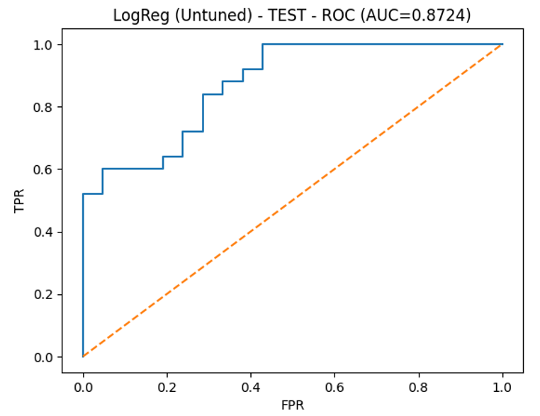

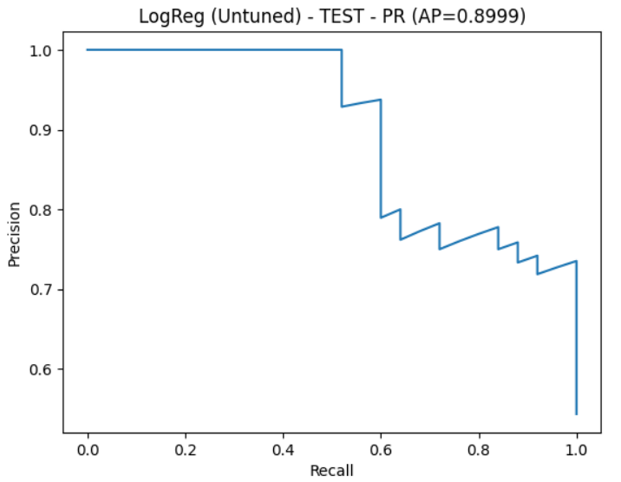
در منحنی Precision–Recall مدل پایه ، مقدار AP ≈ 0.900 به ‌دست آمده است که نشان می‌ دهد مدل در رتبه ‌بندی نمونه‌ های مثبت و حفظ تعادل میان Precision و Recall در آستانه ‌های مختلف عملکرد مطلوبی داشته است. از منظر تحلیلی، PR-Curve به ‌طور خاص برای مطالعه خروجی یک طبقه‌ بند دودویی و رفتار آن در کلاس مثبت به ‌کار گرفته می‌ شود و با تغییر آستانه، Precision در قبال افزایش Recall قابل مشاهده خواهد بود؛ بنابراین، مشاهده افت تدریجی Precision در سطوح بالاتر Recall به ‌عنوان یک trade-off طبیعی تفسیر می‌ شود
.

۷-۲) تحلیل مدل‌ های Tuned روی TEST و مقایسه رفتاری
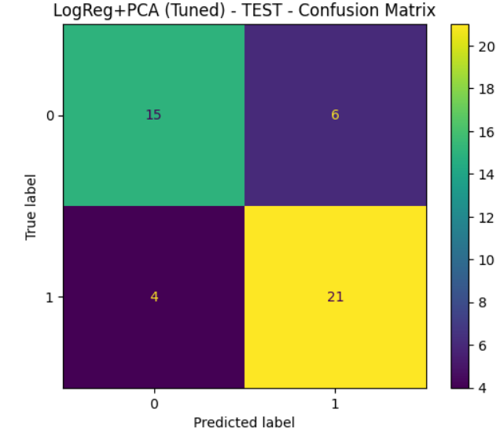
برای LogReg+PCA (Tuned)، ماتریس اغتشاش روی TEST بدون تغییر و برابر با TN=15 ، FP=6، FN=4، TP=21 مشاهده شده است. از این مشاهده استنباط می‌ شود که در آستانه پیش‌ فرض، تصمیم دودویی نهایی نسبت به مدل پایه تغییری نشان نداده است؛ با این حال، این امر لزوماً به معنی عدم بهبود کیفیت مدل نیست، زیرا ممکن است بهبود اصلی در سطح امتیاز دهی رخ داده باشد و در آستانه ثابت به تغییر برچسب نهایی منجر نشده باشد. لذا برای داوری دقیق ‌تر، اتکا به ROC/PR که مبتنی بر امتیاز هستند، ضروری تلقی می‌گردد.

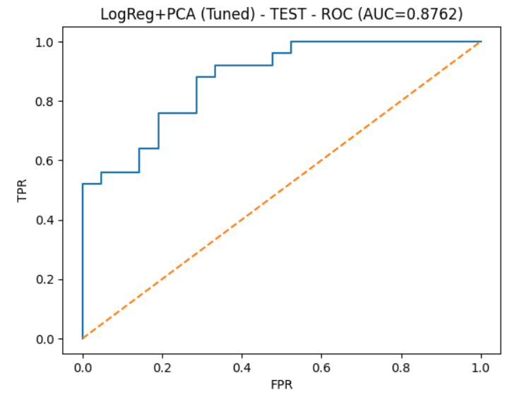
در ROC مربوط به LogReg+PCA (Tuned)، مقدار AUC ≈ 0.876 گزارش شده است که نسبت به مدل پایه افزایش جزئی نشان می ‌دهد. این افزایش به‌ صورت تحلیلی چنین تفسیر می ‌شود که رتبه ‌بندی بر اساس نمره پیش‌ بینی ‌شده اندکی بهبود یافته است؛ بنابراین، در صورت نیاز به تنظیم آستانه، انعطاف ‌پذیری بیشتری در حفظ trade-off مطلوب میان TPR و FPR انتظار می‌رود. با توجه به تعریف ROC-AUC به ‌عنوان مساحت زیر منحنی ROC مبتنی بر امتیاز، این نتیجه به ‌عنوان نشانه ‌ای از بهبود آستانه ناوابسته تلقی می‌گردد.

در PR مربوط به LogReg+PCA (Tuned)، مقدار AP ≈ 0.9025 مشاهده شده است که نسبت به مدل پایه اندکی بالاتر است. این افزایش به ‌عنوان بهبود محدود اما قابل دفاع در توان مدل برای رتبه ‌بندی صحیح ‌تر نمونه‌ های مثبت و حفظ Precision در سطح‌ های مختلف Recall تفسیر می‌شود. از آنجا که PR-Curve برای مطالعه خروجی طبقه ‌بند دودویی و تحلیل trade-off میان Precision و Recall به‌کار می‌رود، این بهبود کوچک می‌تواند در سناریو های حساس به Recall مانند غربالگری پزشکی در انتخاب آستانه نقش تعیین‌کننده داشته باشد.
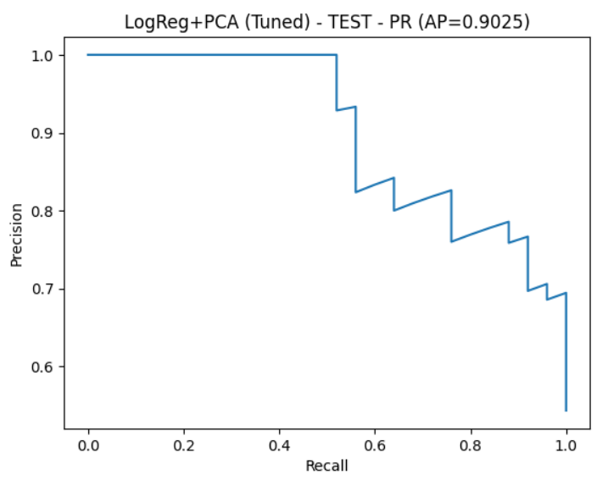

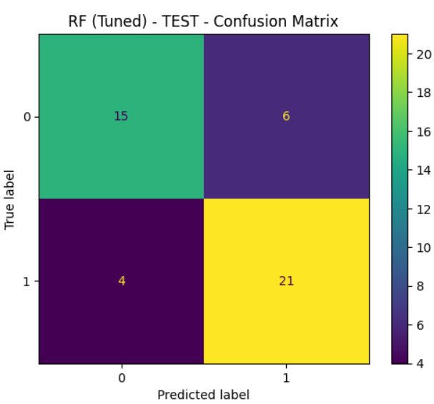
برای RF (Tuned)، ماتریس اغتشاش نیز همان الگوی دودویی TN=15، FP=6، FN=4، TP=21 را نشان داده است. بدین ترتیب، تفاوت رفتاری RF نسبت به LogReg در آستانه پیش ‌فرض آشکار نشده و برای مقایسه منصفانه، تمرکز باید بر معیارهای آستانه-ناوابسته و همچنین تحلیل تعمیم ‌پذیری (Learning Curve) قرار گیرد؛ زیرا مدل‌های درختی ensemble دارای ظرفیت بالا بوده و مستعد واریانس بیشتر در داده ‌های کوچک هستند، و این اثر در Confusion Matrixِ یک آستانه ثابت الزاما نمایان نمی‌شود.

در ROC مربوط به RF (Tuned)، مقدار AUC ≈ 0.855 گزارش شده است که نسبت به LogReg+PCA پایین‌تر است. از این رو، نتیجه گرفته می‌شود که در مقیاس آستانه-ناوابسته، توان رتبه‌ بندی نمونه ‌های مثبت بالاتر از منفی‌ها در RF ضعیف‌ تر بوده است؛ هرچند در آستانه ثابت، تصمیم دودویی مشابه مشاهده گردیده است. این تفاوت معمولاً در داده ‌های کوچک می‌تواند با نوسان ‌های برآورد، حساسیت به تنظیمات، یا نیاز به regularization شدیدتر توضیح داده شود.
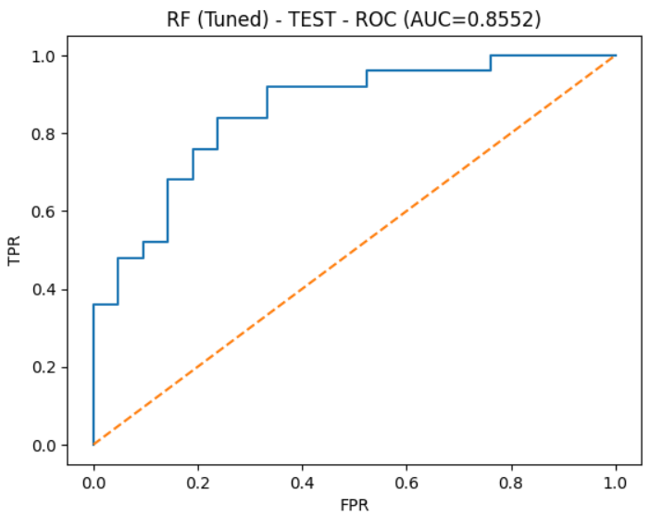

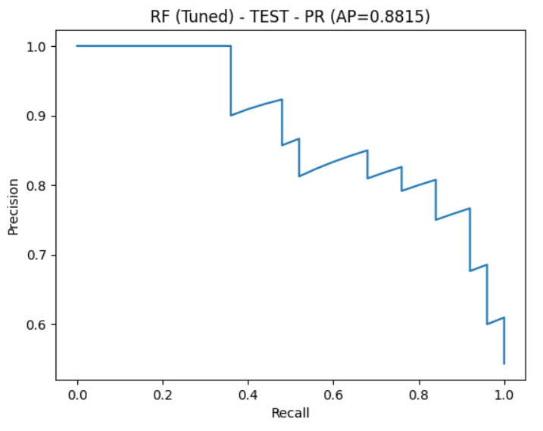
در PR مربوط به RF (Tuned)، مقدار AP ≈ 0.8815 مشاهده شده که از LogReg+PCA کمتر است. بر این اساس، عملکرد RF در حفظ Precision در سطوح مختلف Recall نسبت به LogReg ضعیف‌تر ارزیابی می‌شود؛ به ‌ویژه از آن جهت که PR-Curve برای مطالعه رفتار طبقه ‌بند دودویی بر مبنای trade-off کلاس مثبت به‌کار می‌رود و افت AP به‌صورت مستقیم به افت کیفیت رتبه‌بندی مثبت‌ها نسبت داده می‌شود.

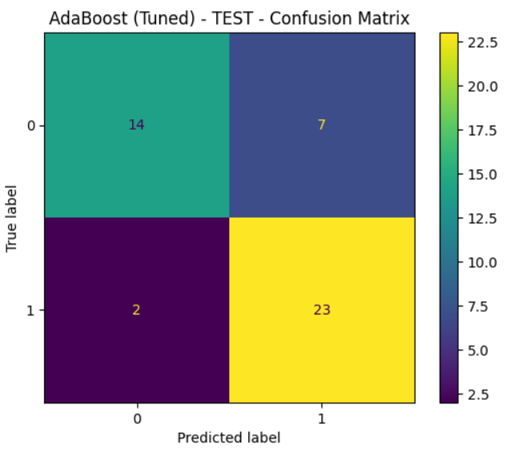
برای AdaBoost (Tuned)، ماتریس اغتشاش تغییر مهمی نشان داده و مقادیر TN=14، FP=7، FN=2، TP=23 حاصل شده است. از این خروجی استنباط می‌شود که خطای FN کاهش یافته و در مقابل، FP افزایش یافته است؛ بنابر این، حساسیت (Recall) در آستانه پیش‌ فرض بهبود یافته اما هزینه آن افزایش هشدار کاذب بوده است. این الگو معمولا در کاربردهای پزشکی می‌تواند ترجیح داده شود، مشروط بر آنکه هدف اصلی کاهش از دست‌ رفتن مثبت‌های واقعی تعریف شده باشد و ظرفیت سیستم برای پذیرش FP بیشتر وجود داشته باشد.

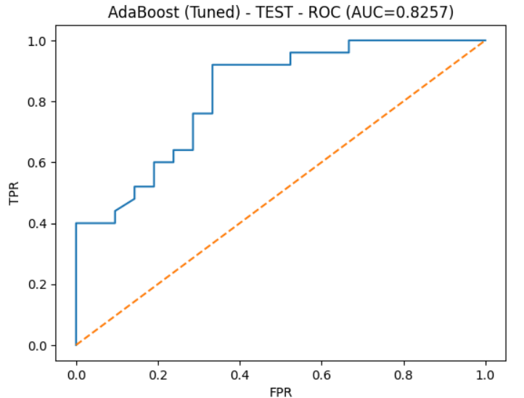
با این حال، در ROC مربوط به AdaBoost (Tuned)، مقدار AUC ≈ 0.826 گزارش شده که نسبت به سایر مدل‌ ها کمتر است. ازا ین ‌رو، چنین تفسیر می ‌شود که اگرچه در یک آستانه ثابت، Recall بالاتری حاصل شده، اما کیفیت رتبه‌ بندی کلی در تمام آستانه‌ ها به اندازه LogReg مطلوب نبوده است. با توجه به تعریف ROC-AUC ، پایین‌ تر بودن این مقدار به معنای ضعف نسبی در جداسازی مثبت منفی بر مبنای امتیاز پیش ‌بینی ‌شده تلقی می‌گردد.

در PR مربوط به AdaBoost (Tuned)، مقدار AP ≈ 0.855 مشاهده شده که از LogReg و حتی RF کمتر است. بر این اساس نتیجه گرفته می‌شود که هرچند با آستانه پیش ‌فرض، کاهش FN حاصل شده، اما در مقیاس آستانه ناوابسته و در trade-off کلی Precision–Recall، کیفیت رتبه ‌بندی مثبت‌ ها محدودتر بوده است. بنابراین، بهبود مشاهده‌شده در Confusion Matrix بیشتر به انتخاب آستانه نسبت داده می ‌شود تا به برتری پایدار در کل دامنه آستانه‌ ها.
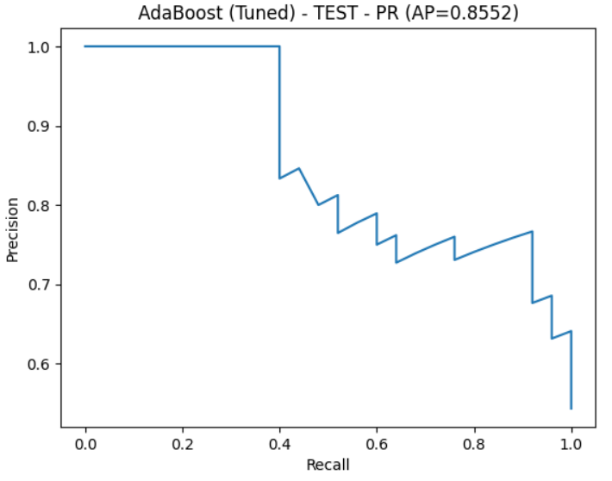

۷-۳ Learning Curve(و تحلیل بایاس–واریانس
در Learning Curve مربوط به LogReg+PCA (Tuned) ، مشاهده می‌ شود که با افزایش اندازه داده آموزشی، امتیاز آموزش کاهش یافته و امتیاز اعتبارسنجی افزایش یافته است؛ به ‌عبارت دیگر، شکاف تعمیم (generalization gap) با اضافه شدن داده کاهش نشان می ‌دهد. این الگو به ‌صورت کلاسیک به کاهش واریانس و بهبود تعمیم ‌پذیری نسبت داده می ‌شود و به ‌طور نظری نیز کاهش واریانس با افزایش داده آموزشی در ادبیات scikit-learn مورد اشاره قرار گرفته است.
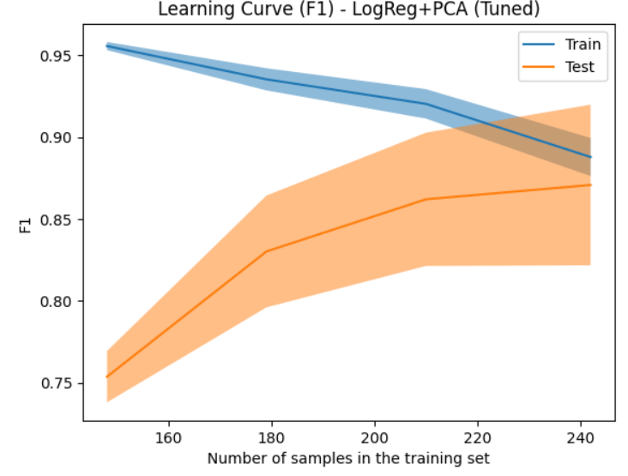

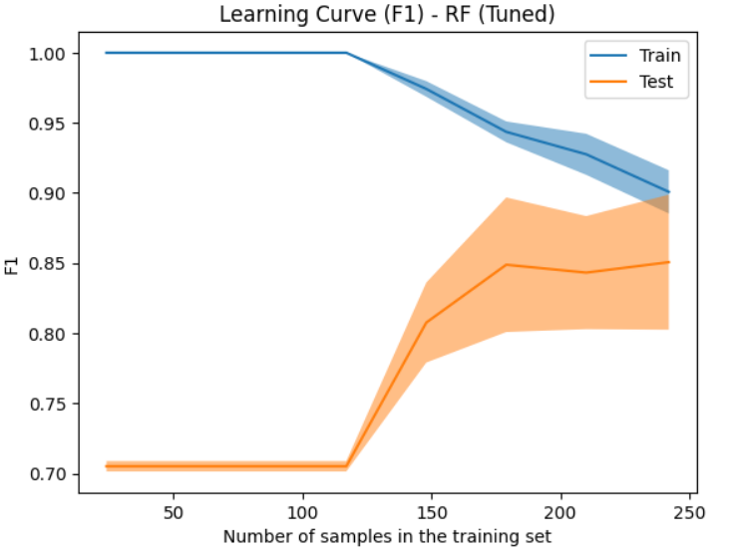
در Learning Curve مربوط به RF (Tuned)، امتیاز آموزش در نمونه‌ های کم بسیار بالا گزارش شده و همزمان امتیاز آزمون اعتبارسنجی در بخش قابل توجهی از دامنه پایین ‌تر باقی مانده است؛ لذا وجود واریانس بالا و گرایش به overfitting در داده‌ های کم محتمل تلقی می‌گردد. چنین الگویی معمولا با نیاز به داده بیشتر یا محدود سازی ظرفیت مدل (تنظیمات کنترلی مانند عمق، حداقل نمونه برگ، و… ) تبیین می ‌شود و با مفهوم کاهش واریانس با داده بیشتر هم‌ راستا است.

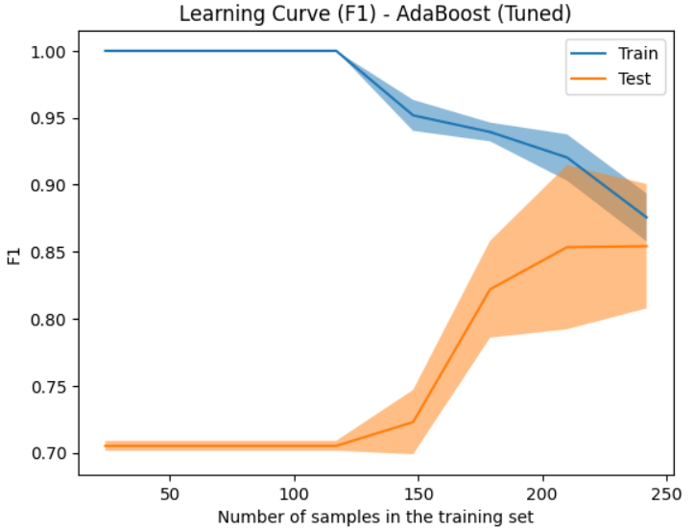
در Learning Curve مربوط به AdaBoost (Tuned) نیز در حجم ‌های کم داده، امتیاز آموزش بسیار بالا گزارش شده و سپس با افزایش داده، شکاف میان آموزش و آزمون کاهش نشان داده است. از این مشاهده نتیجه می ‌شود که مدل در حجم‌ های کم مستعد overfitting بوده اما با افزایش داده، بخشی از واریانس کنترل شده است؛ با این حال، با توجه به نتایج ROC/AP پایین ‌تر، بهبود تعمیم‌ پذیری در این مدل الزاما به برتری آستانه-ناوابسته منجر نشده و بیشتر به عنوان کاهش نسبی شکاف تعمیم تفسیر می‌گردد.

۷-۴ )Calibration Curve و پایایی احتمال‌ های پیش ‌بینی‌ شده
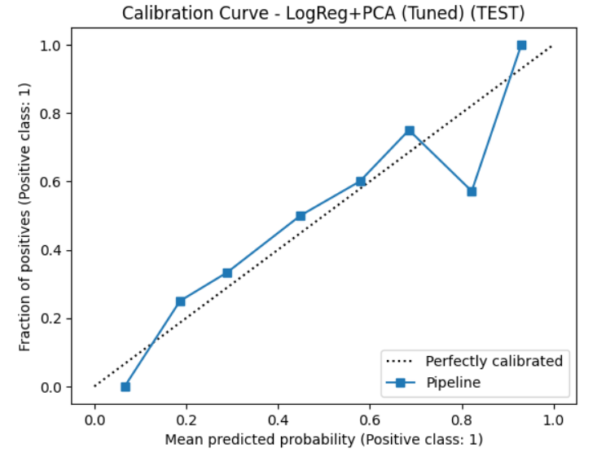
در Calibration Curve مربوط به LogReg+PCA (Tuned)، نزدیکی نسبی منحنی به خط قطری (perfect calibration) مشاهده می‌ شود؛ بنابراین، احتمال ‌های پیش‌ بینی ‌شده در بسیاری از بازه ‌ها با فراوانی تجربی رخدادها هم ‌خوانی مناسبی نشان می‌دهند. در چارچوب تعریف Calibration Curve به‌ عنوان نموداری برای سنجش میزان کالیبره بودن احتمال‌ های خروجی و نمایش قابلیت اتکای probabilityها (Reliability Diagram)، این نتیجه به‌ عنوان نشانه ‌ای از کیفیت مناسب تخمین احتمال تفسیر می‌گردد.

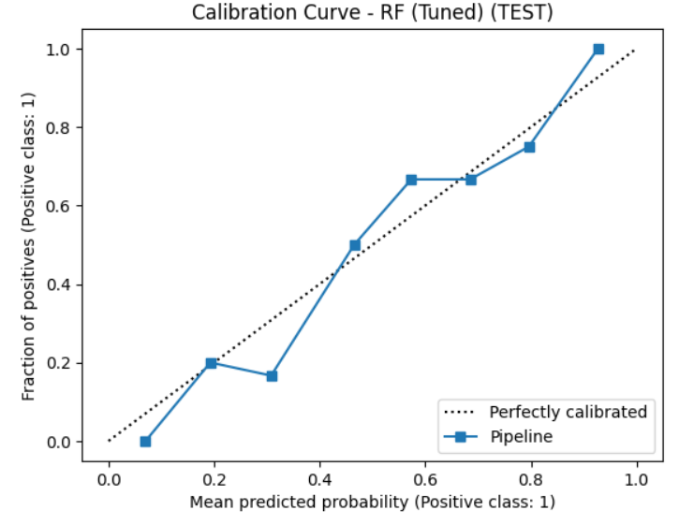
در Calibration Curve مربوط به RF (Tuned)، انحراف ‌های بیشتری نسبت به خط قطری مشاهده می ‌شود؛ لذا احتمال‌ های خروجی در برخی بازه‌ ها بیش ‌اعتماد (overconfident) یا کم ‌اعتماد (underconfident) ارزیابی می‌گردند. با توجه به اینکه Calibration Curve دقیقاً برای سنجش تطابق احتمال پیش ‌بینی‌ شده با احتمال تجربی به ‌کار می‌رود، چنین انحراف ‌هایی معمولا به ‌عنوان انگیزه‌ ای برای کالیبراسیون پس از آموزش مانند روش‌ های مبتنی بر sigmoid یاisotonic مطرح می‌شود.

در Calibration Curve مربوط به AdaBoost (Tuned)، ناپایداری و انحراف‌ های محسوس ‌تری در برخی بازه‌ ها مشاهده می‌شود؛ از این رو، اتکاپذیری probabilityهای خروجی در همه بازه ‌ها هم ‌سطح با LogReg ارزیابی نمی‌گردد. مطابق تعریف Calibration Curve در scikit-learn، این وضعیت به معنای آن است که اعداد احتمال ارائه ‌شده الزاما تعبیر پذیر به‌ عنوان احتمال واقعی رخداد نیستند، مگر آنکه کالیبراسیون تکمیلی اعمال شود.
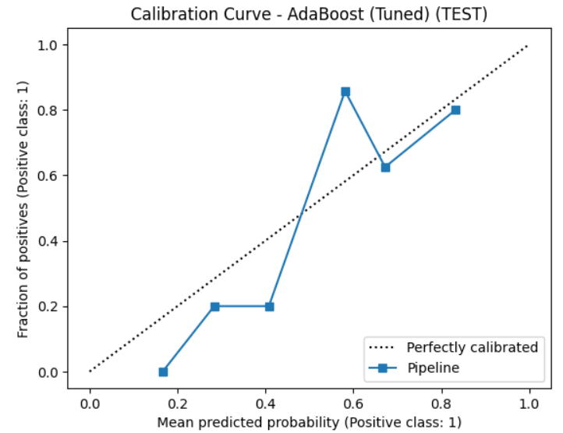

توضیح ‌پذیری مدل ‌ها با SHAP برای مدل‌ های بدون PCA
در این بخش، به ‌منظور تبیین سهم ویژگی ‌ها در پیش‌بینی مدل‌ها، از SHAP استفاده شد. مطابق تعریف، shap.Explainer به‌ عنوان رابط اصلی برای توضیح ‌پذیری مدل‌ها و توابع پیش‌ بینی به ‌کار گرفته می‌شود و در مدل ‌های درختی نیز می‌تواند از توضیح ‌دهنده ‌های مناسب مانند TreeExplainer بهره ببرد؛ همچنین برای خروجی ‌های احتمالاتی، امکان تفسیر در فضای احتمال/predict_proba در TreeExplainer مستند شده است.

SHAP برای LogReg (Untuned) [No PCA]
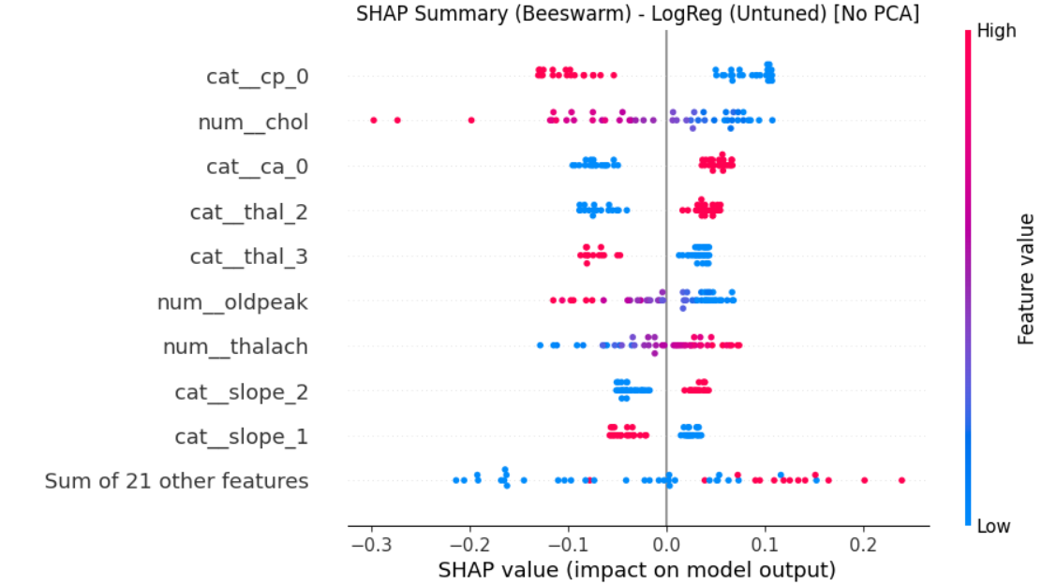
در نمودار Beeswarm، بیشترین اثرگذاری مربوط به ویژگی ‌های cat__cp_0، num__chol، cat__ca_0، cat__thal_2 و cat__thal_3 مشاهده شد. از الگوی رنگ- جهت اثر استنباط شد که فعال بودن برخی دسته‌ ها مثل cp_0=1 عمدتا اثر منفی بر خروجی کلاس مثبت داشته، در حالی که عدم فعال بودن آن cp_0=0 در بسیاری نمونه ‌ها اثر مثبت ایجاد کرده است. همچنین برای متغیرهای عددی مانند chol، پراکندگی SHAP نشان داد که تغییرات مقدار ویژگی می‌تواند خروجی را در هر دو جهت جا به ‌جا کند، اما روند غالب در داده حاضر به‌ صورت کاهشی در سطوح بالاتر مشاهده شده است. این نتیجه نشان داد که حتی در مدل خطی، تعامل بین One-Hot و ویژگی ‌های عددی باعث شکل ‌گیری الگوهای تفسیری معنادار شده است.

در نمودار میله ‌ای، رتبه ‌بندی اهمیت بر حسب mean(|SHAP|) تأیید کرد که cat__cp_0 و num__chol مهم‌ ترین سهم
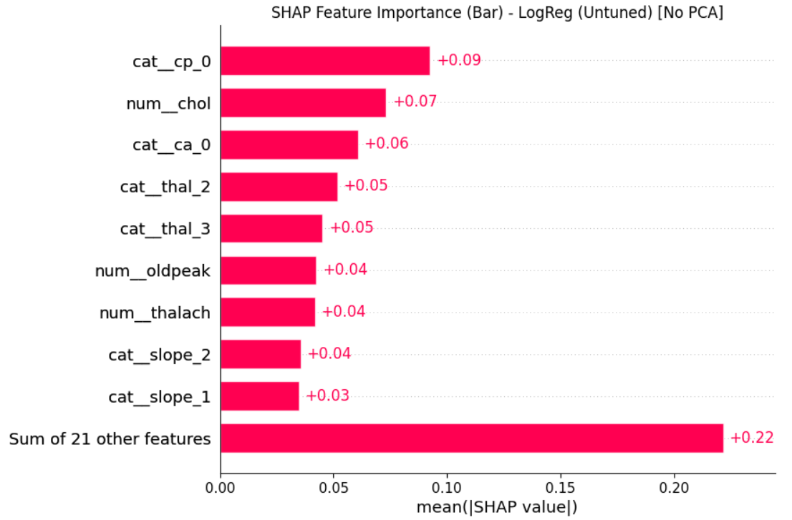
را داشته ‌اند و پس از آن cat__ca_0 و دسته‌ های thal قرار گرفته‌ اند. همچنین مشاهده شد که مجموع سایر ویژگی‌ها هنوز سهم قابل توجهی دارد؛ بنابراین نتیجه گرفته شد که تصمیم مدل صرفا با یک یا دو ویژگی تعیین نشده و مجموعه ‌ای از ویژگی ‌ها به ‌صورت تجمعی نقش ‌آفرینی کرده‌اند.

SHAP برای RF (Untuned) [No PCA]
در Beeswarm مربوط به RF، ویژگی‌ های cat__cp_0، cat__thal_2، num__oldpeak و num__thalach در بالاترین رتبه قرار گرفتند. الگوی پراکندگی نشان داد که RF نسبت به ویژگی‌ های غیر خطی مانند oldpeak حساسیت بالاتری دارد و اثر ویژگی ‌ها به ‌صورت غیر متقارن و آستانه‌ای نیز بروز کرده SHAP. در مورد thalach نیز مشاهده شد که مقادیر بالاتر غالبا با افزایش خروجی کلاس مثبت همراه شده است.
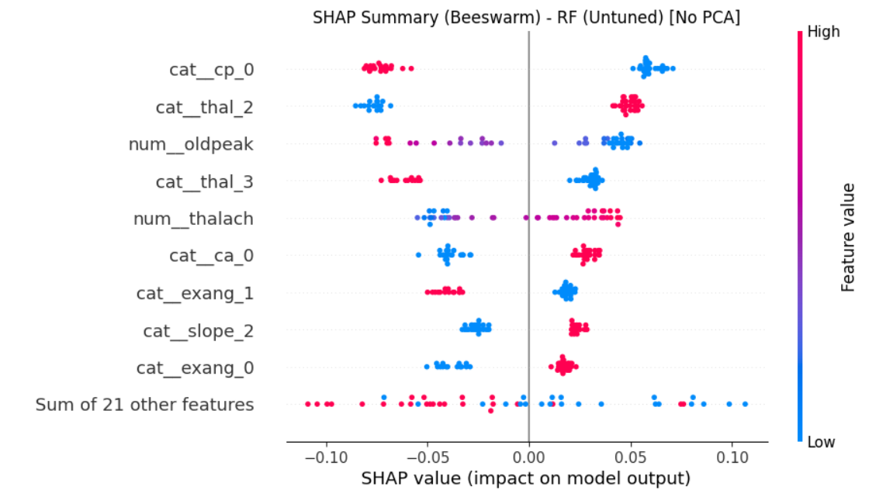

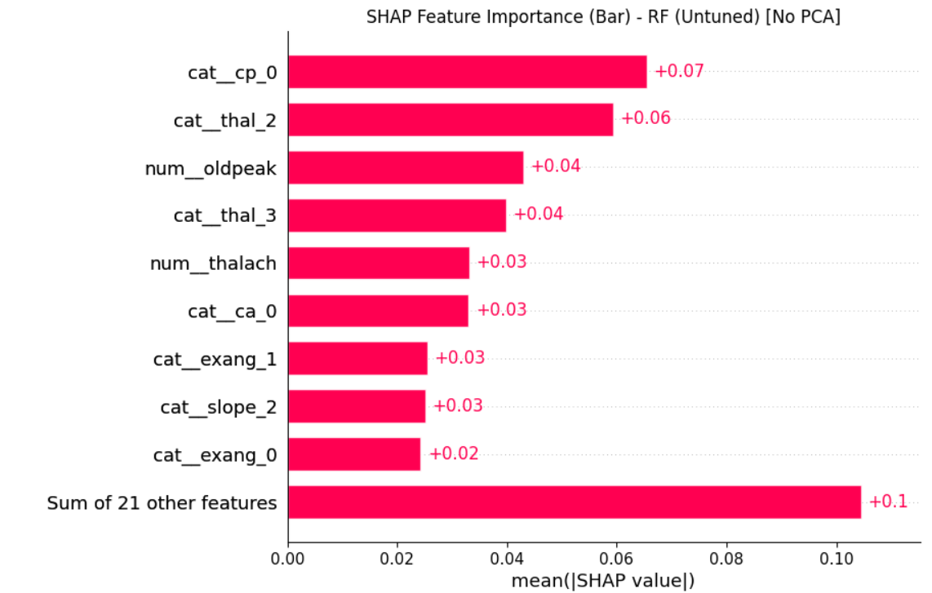
در نمودار Bar، اهمیت cp_0 و thal_2 همچنان برتر باقی ماند و سپس oldpeak و thalach قرار گرفتند. بنابراین نتیجه گرفته شد که RF الگوی تصمیم خود را عمدتا بر پایه چند ویژگی کلیدی بنا کرده است، هر چند سهم سایر ویژگی ‌ها نیز حذف ‌پذیر تلقی نشد.

SHAP برای AdaBoost (Untuned) [No PCA]
در Beeswarm این مدل، cat__cp_0 و num__chol و num__thalach در کنار cat__thal_2 بیشترین اثر را نشان دادند. نسبت به RF، دامنه SHAP کوچک‌ تر مشاهده شد که می ‌تواند نشان ‌دهنده تقسیم اثر بین تعداد زیادی قاعده ضعیف‌آموز (stumps) یا حساسیت کمتر به تغییرات پیوسته باشد. همچنین حضور cat__sex_0 و num__age در رتبه‌ های بالاتر بیانگر آن بود که AdaBoost از برخی متغیرهای جمعیت ‌شناختی نیز برای تفکیک استفاده کرده است.
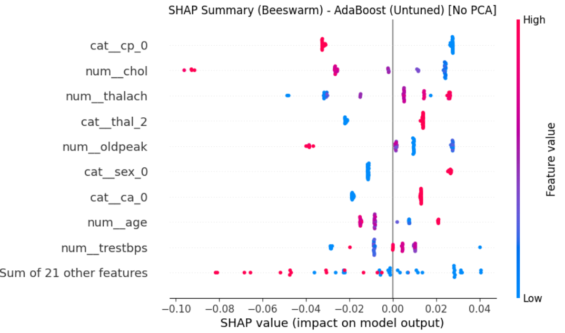

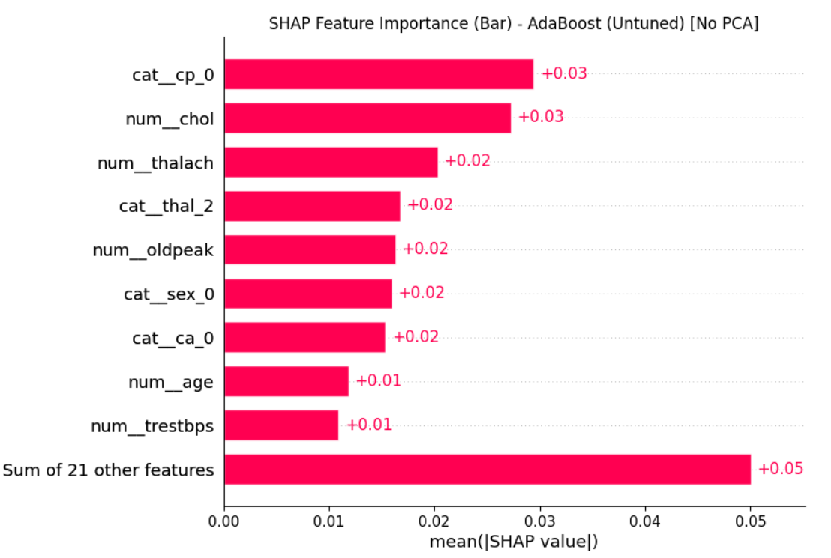
در نمودار Bar، اهمیت ویژگی‌ ها نسبتا پخش‌ تر گزارش شد و مجموع سایر ویژگی ‌ها سهم معناداری داشت. بنابراین نتیجه گرفته شد که AdaBoost (Untuned) برخلاف RF که چند ویژگی کلیدی را برجسته می‌کرد، اثر را در ویژگی‌ های بیشتری توزیع کرده است.

SHAP برای RF (scaled preprocess) (Untuned) [No PCA]
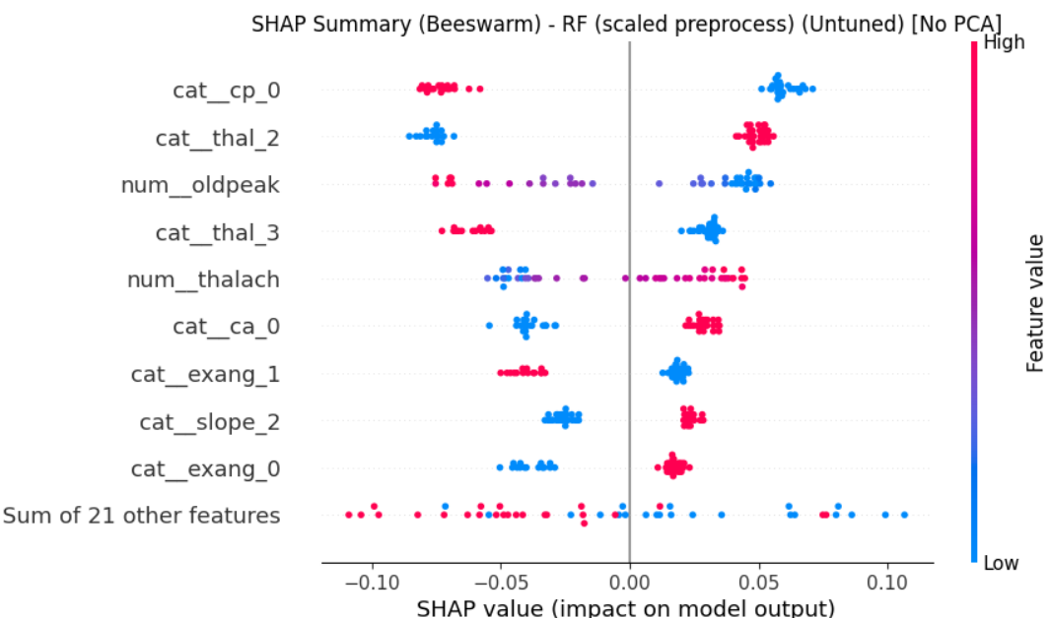
در Beeswarm و Bar این مدل، الگوی اهمیت و جهت اثر تقریبا مشابه RF (Untuned) مشاهده شد. این هم‌ گرایی به‌ عنوان یک نتیجه مورد انتظار تفسیر شد، زیرا مدل‌ های درختی نسبت به مقیاس ‌بندی ویژگی ‌های عددی حساسیت کمتری دارند و تقسیم‌ های درختی بر اساس ترتیب/آستانه داخلی انجام می‌شود. لذا نتیجه گرفته شد که افزودن مقیاس ‌بندی به ورودی RF تغییر بنیادین در منطق تصمیم ایجاد نکرده است.

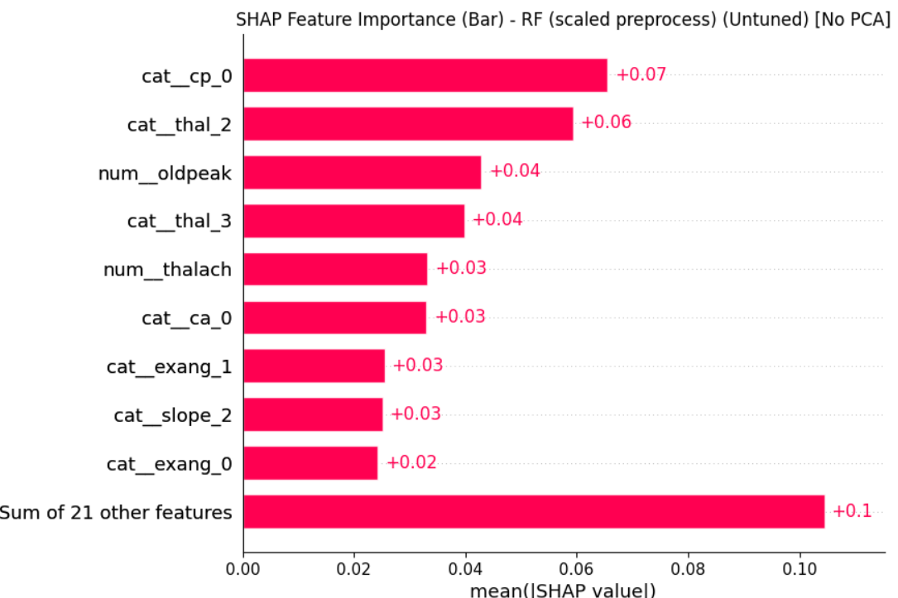

SHAP برای RF (Tuned) [No PCA]
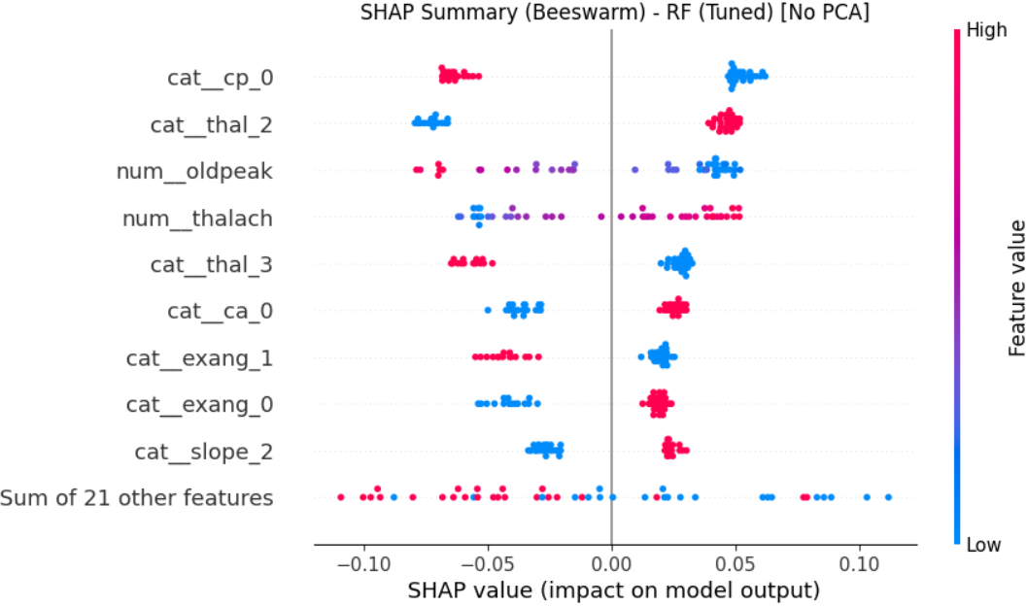
در Beeswarm مدل RF (Tuned)، همچنان cat__cp_0 و cat__thal_2 و num__oldpeak و num__thalach مهم ‌ترین عوامل باقی ماندند. با این حال، نسبت به نسخه Untuned، جابه‌جایی جزئی در رتبه‌ ها به ‌ویژه ارتقای thalach مشاهده شد که می‌تواند ناشی از تنظیم هایپرپارامتر ها و تغییر نحوه تقسیم‌ های درختی باشد. بنابراین نتیجه گرفته شد که tuning ساختار کلی ویژگی‌ های مهم را تغییر نداده، اما شدت اثر برخی ویژگی ‌ها را تعدیل کرده است.

در نمودار Bar نیز همین الگو تأیید شد و اختلاف اهمیت بین چند ویژگی اول نسبتا محدود بود؛ لذا تصمیم مدل به‌ صورت چند عاملی و بر پایه چند ویژگی نزدیک به هم شکل گرفته است، هرچند cp_0 و thal_2 در صدر باقی مانده‌اند.
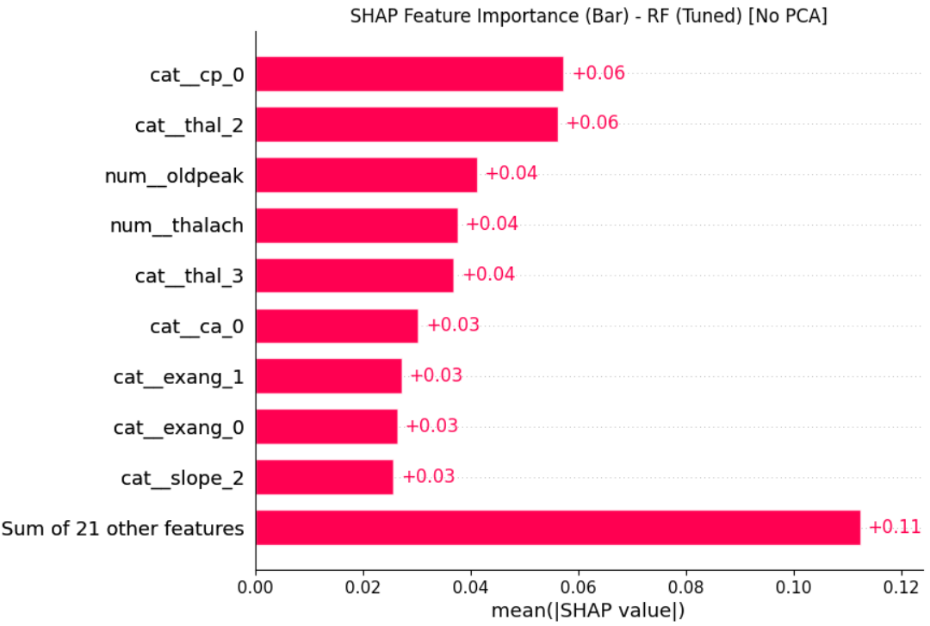

SHAP برای AdaBoost (Tuned) [No PCA]
در Beeswarm مدل AdaBoost (Tuned)، شدت اثر cat__cp_0 و cat__thal_2 بسیار برجسته ‌تر از نسخه Untuned مشاهده شد و num__oldpeak نیز نقش پررنگی داشت. این تغییر نشان داد که tuning باعث شده است تمرکز مدل بر ویژگی‌ های کلیدی ‌تر افزایش یابد و سهم ویژگی‌ های کم ‌اهمیت کاهش پیدا کند.
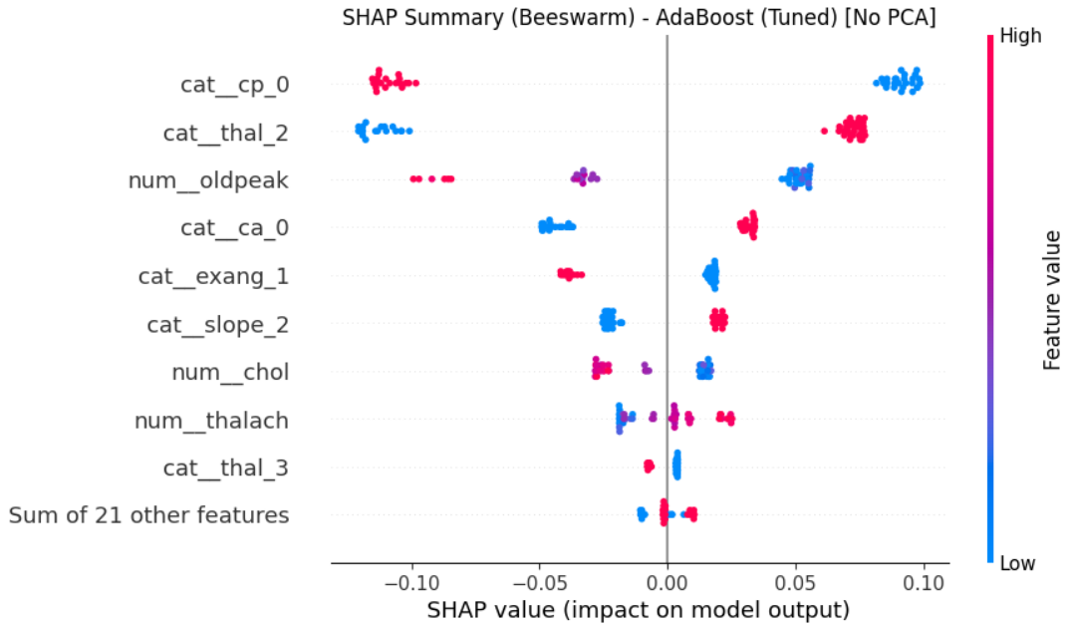

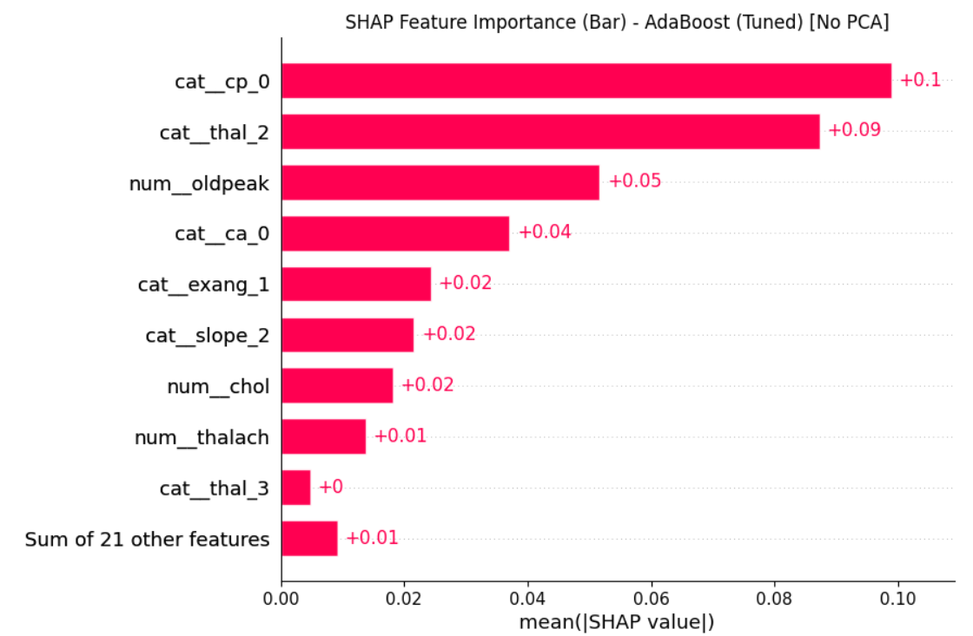
در نمودار Bar نیز همین نتیجه تقویت شد؛ به ‌گونه ‌ای که cp_0 و thal_2 با فاصله معنی ‌دار در رتبه ‌های اول قرار گرفتند و سپس oldpeak و ca_0 دیده شدند. بنابراین نتیجه گرفته شد که AdaBoost (Tuned) نسبت به نسخه Untuned تمرکز ویژگی بیشتری پیدا کرده است و این موضوع می‌تواند به پایداری تصمیم در برخی سناریوها کمک کند، هرچند باید همزمان با معیارهای عملکردی (ROC/PR/Calibration) تفسیر گردد.

جمع بندی نهایی:
در جمع‌بندی نتایج این پروژه، یک خط لوله استاندارد و قابل‌ اعتماد برای پیش‌ بینی بیماری قلبی طراحی و ارزیابی شد که در آن پیش‌ پردازش داده ‌ها شامل تفکیک ویژگی ‌های عددی و گسسته، جایگذاری مقادیر و کد گذاری مناسب به ‌صورت یکپارچه در قالب Pipeline پیاده ‌سازی گردید تا از بروز نشت اطلاعات در مراحل اعتبار سنجی جلوگیری شود. تحلیل اکتشاف از جمله بررسی همبستگی و مصورسازی ‌های کاهش ‌بعد مانند PCA وt-SNE نشان داد داده ‌ها دارای هم ‌پوشانی معنادار بین کلاس‌ ها هستند و بنابراین انتظار خطای اجتناب ‌ناپذیر در برخی نواحی تصمیم منطقی است. همچنین آزمایش کنترل ‌شده روی Random Forest در حالت با و بدون StandardScaler تأیید کرد که مدل‌ های درختی نسبت به مقیاس ویژگی ‌ها حساسیت اندکی دارند و اعمال نرمال‌ سازی برای آن ‌ها مزیت محسوسی ایجاد نمی ‌کند، در نتیجه انتخاب تبدیل ‌ها به ‌صورت هدفمند و متناسب با نوع مدل انجام شد.
در بخش مدل‌ سازی و بهینه ‌سازی، سه خانواده متفاوت شامل Logistic Regression به ‌عنوان مدل پایه و تفسیر پذیر، Random Forest برای یادگیری الگو های غیر خطی و تعاملات و AdaBoost به ‌عنوان روش boosting ترتیبی با پروتکل یکسان و معیارهای چند گانه مقایسه شدند. نتایج تیونینگ و ارزیابی آستانه‌ ناوابسته ROC-AUC و PR-AUC/APنشان داد که نسخه ‌های بهینه‌ سازی‌ شده به ‌ویژه Logistic Regression همراه با PCA از نظر پایداری و تفکیک کلی عملکرد رقابتی ‌تری ارائه می ‌دهند، در حالی که تحلیل ماتریس در هم‌ریختگی روی داده آزمون بیانگر یک بده ‌بستان مهم بود AdaBoost تیون‌شده در برخی سناریو ها منجر به کاهش منفی ‌های کاذب (FN) شد اما در مقابل، مثبت ‌های کاذب (FP) افزایش یافت. این یافته از منظر کاربرد پزشکی اهمیت دارد، زیرا انتخاب نهایی مدل باید با توجه به هدف سیستم غربالگری با اولویت کاهش FN یا تصمیم‌گیری دقیق با کنترل FPو سیاست هزینه ‌محور تعیین شود، همچنین استفاده از منحنی‌ های ROC/PR، یادگیری (Learning Curve) و کالیبراسیون (Calibration Curve) تصویر جامع ‌تری از رفتار مدل‌ها در آستانه ‌ها و اندازه ‌های مختلف داده فراهم کرد.
در نهایت، بخش توضیح ‌پذیری با SHAP به‌ عنوان مکمل ارزیابی کمی به کار گرفته شد تا علاوه بر مقایسه عملکرد، منطق تصمیم‌گیری مدل ‌ها نیز روشن شود. بررسی نمودارهای SHAP (beeswarm و bar) برای نسخه ‌های بدون PCA امکان تفسیر مستقیم اهمیت ویژگی‌ها را فراهم کرد و نشان داد که مدل‌های مختلف ممکن است بر جنبه ‌های متفاوتی از داده تکیه کنند، به ‌ویژه مدل‌ های درختی و boosting الگوهای غیر خطی و آستانه‌ای را پررنگ‌تر منعکس کردند. بنابراین، نتیجه‌گیری کلی پروژه این است که یک راهکار قابل اتکا برای این مسئله نیازمند ترکیب هم‌ زمان طراحی درست خط لوله، ارزیابی چند معیاره و آستانه‌ ناوابسته ، و توضیح‌پذیری است؛ و برای توسعه ‌های آتی، تنظیم آستانه تصمیم بر مبنای هزینه FN/FP و همچنین کالیبراسیون پس ‌آموزش برای مدل‌ های غیر خطی می‌تواند کیفیت تصمیم‌سازی را در شرایط واقعی بهبود دهد.

